LAMPIRAN

Lampiran 1 : Pengumuman Hasil Seleksi Program Kampus Mengajar
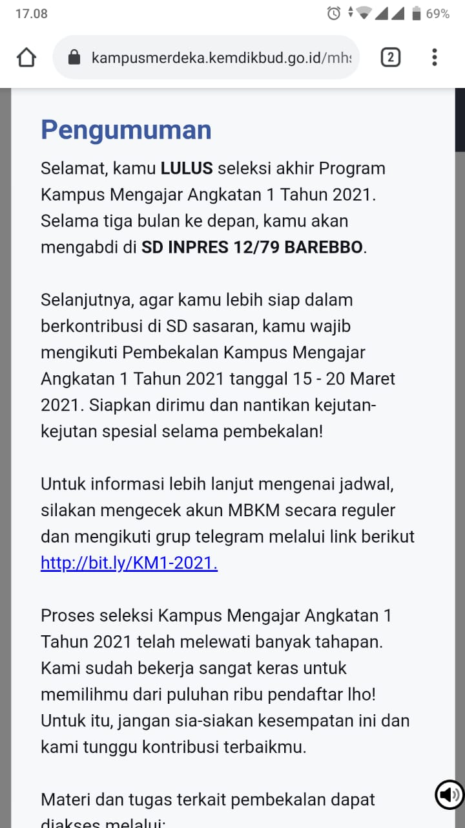

Lampiran 2 : Surat Rekomendasi Dari Dekan
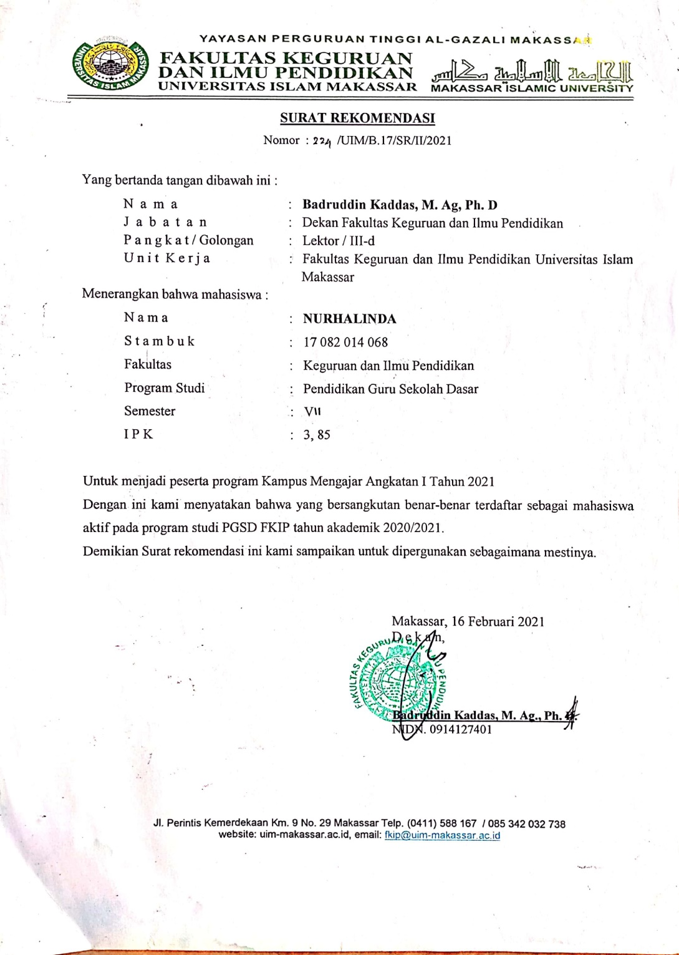

Lampiran 3: Surat Pengantar Program Kampus Mengajar Dari Kampus
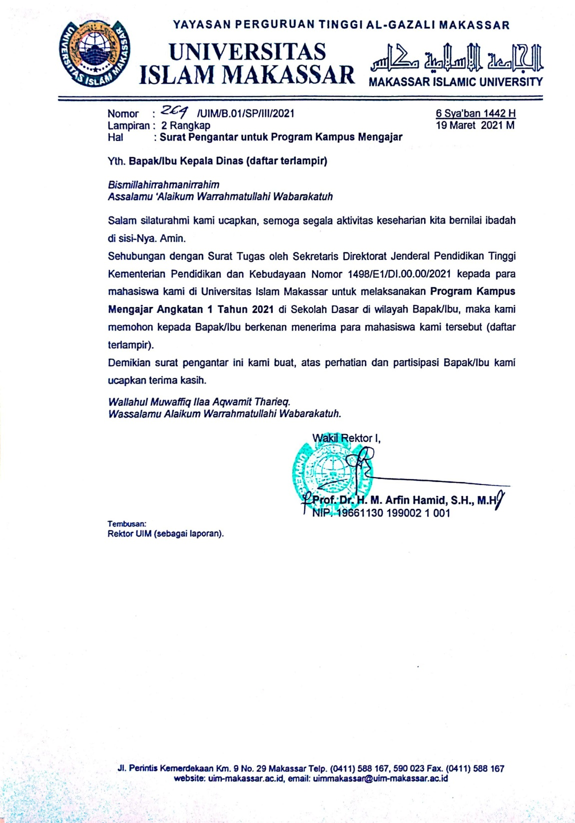

Lampira 4: Daftar Penerima Surat Pengantar Untuk Program KM
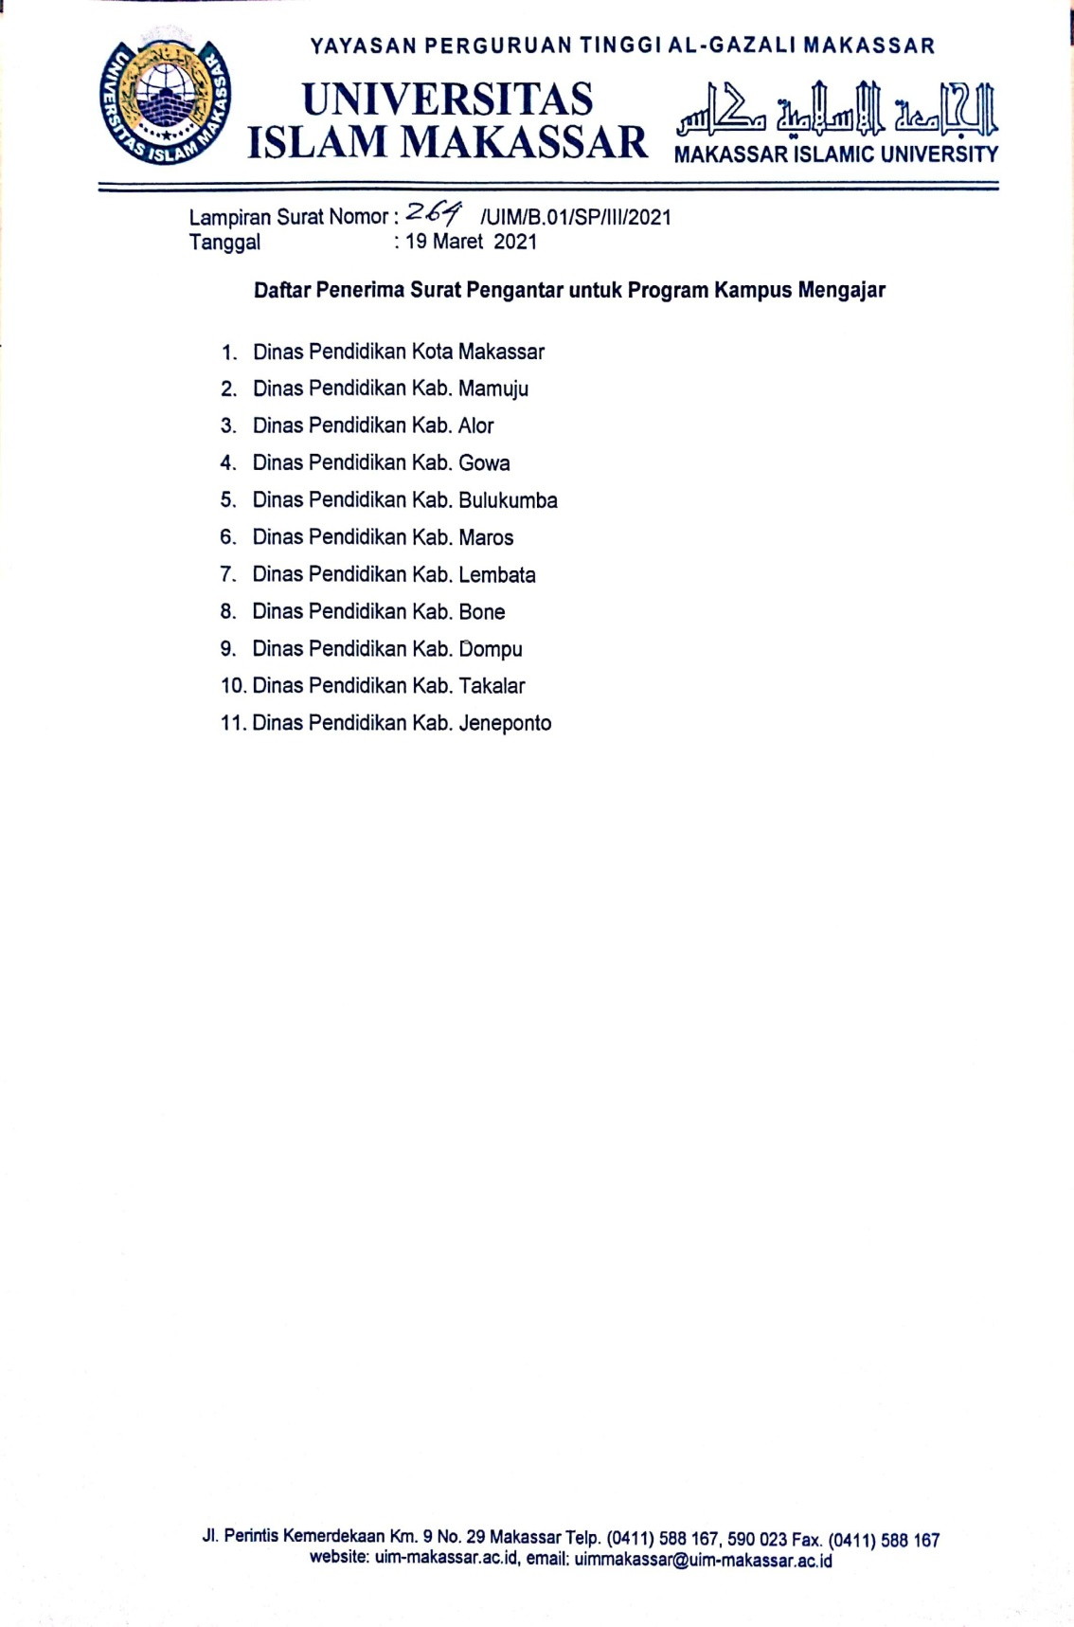

Lampirkan 5: Daftar Nama Mahasiswa Yang di Tugaskan Program KM
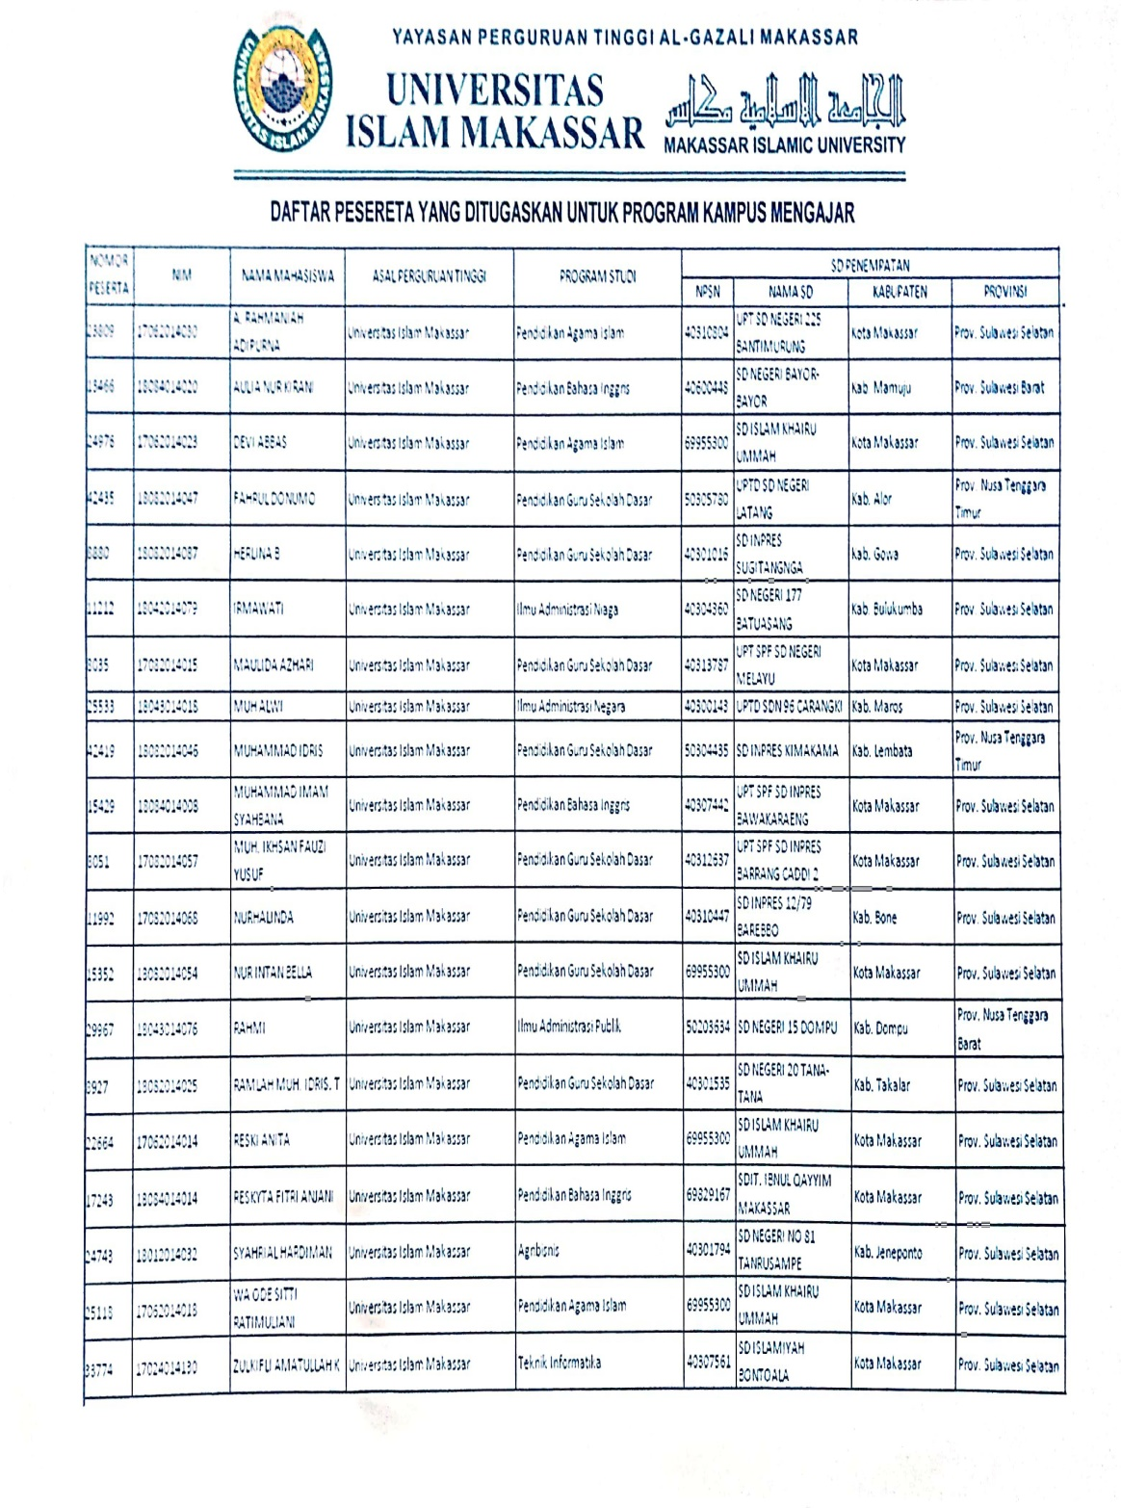

Lampiran 6 : Poster Mahasiswa Lulus Kampus Mengajar di FKIP
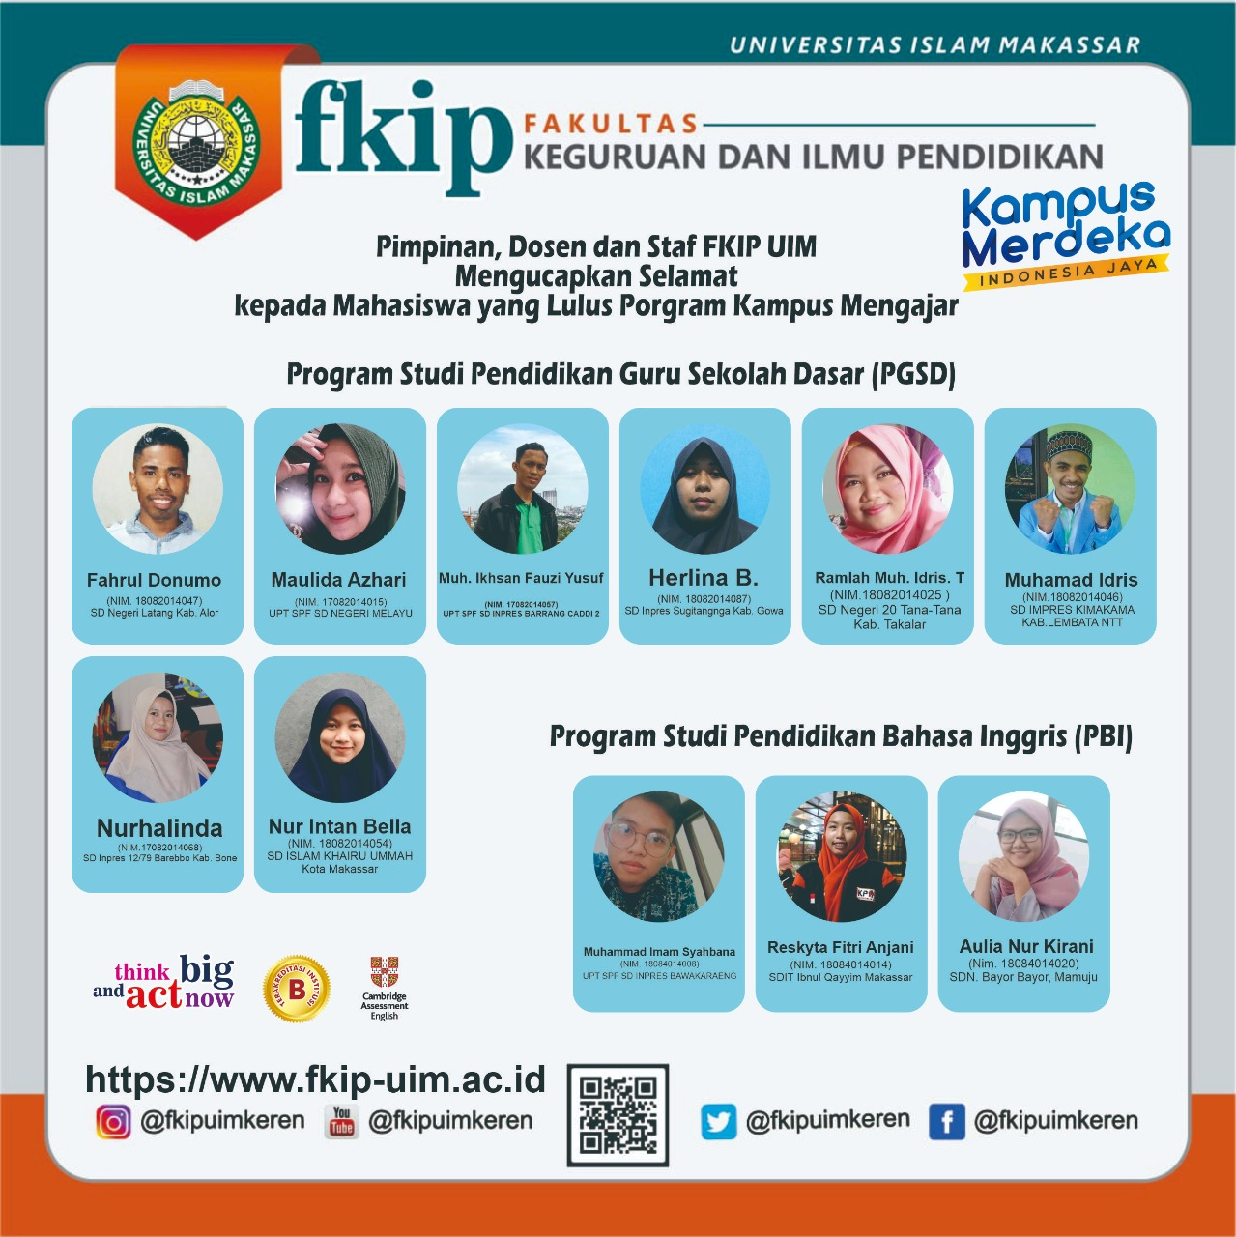

Lampiran 7: Surat Tugas Dari Kementerian Pendidikan dan Kebudayaan
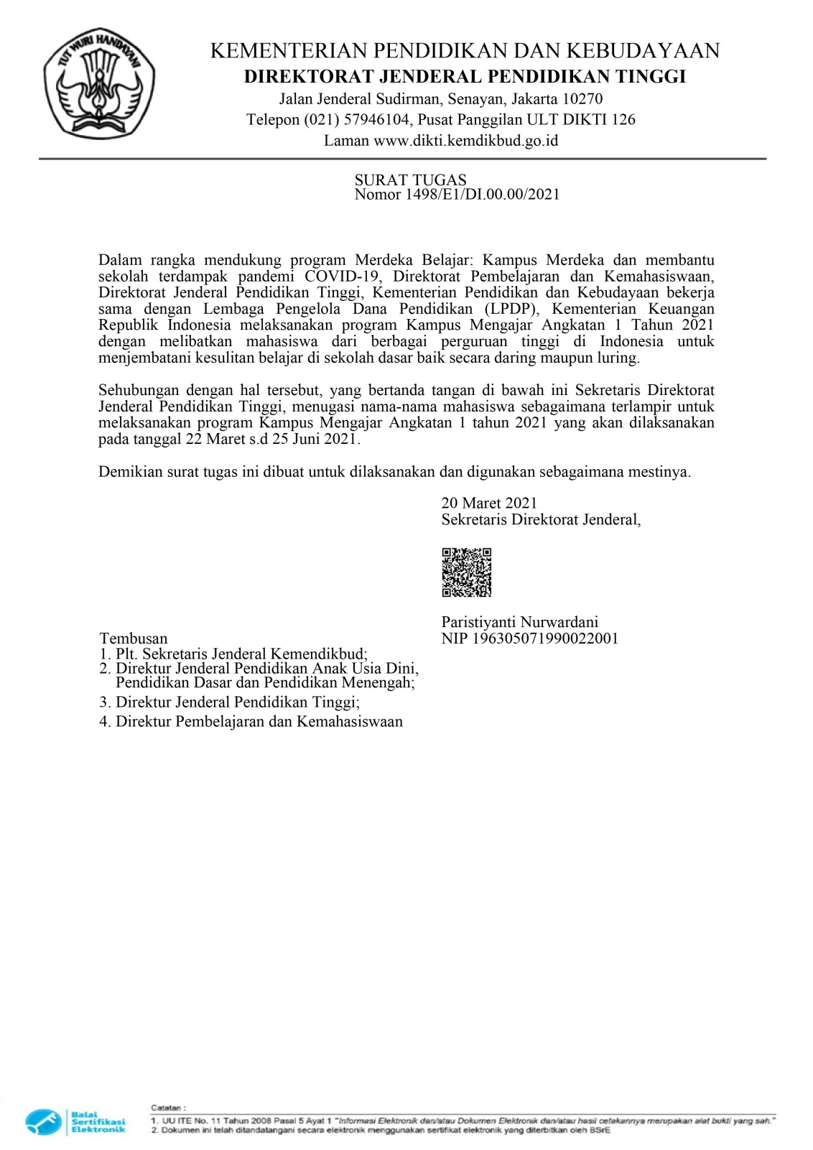

Lampiran 8: Daftar Nama Lolos KM Angkatan I 2021
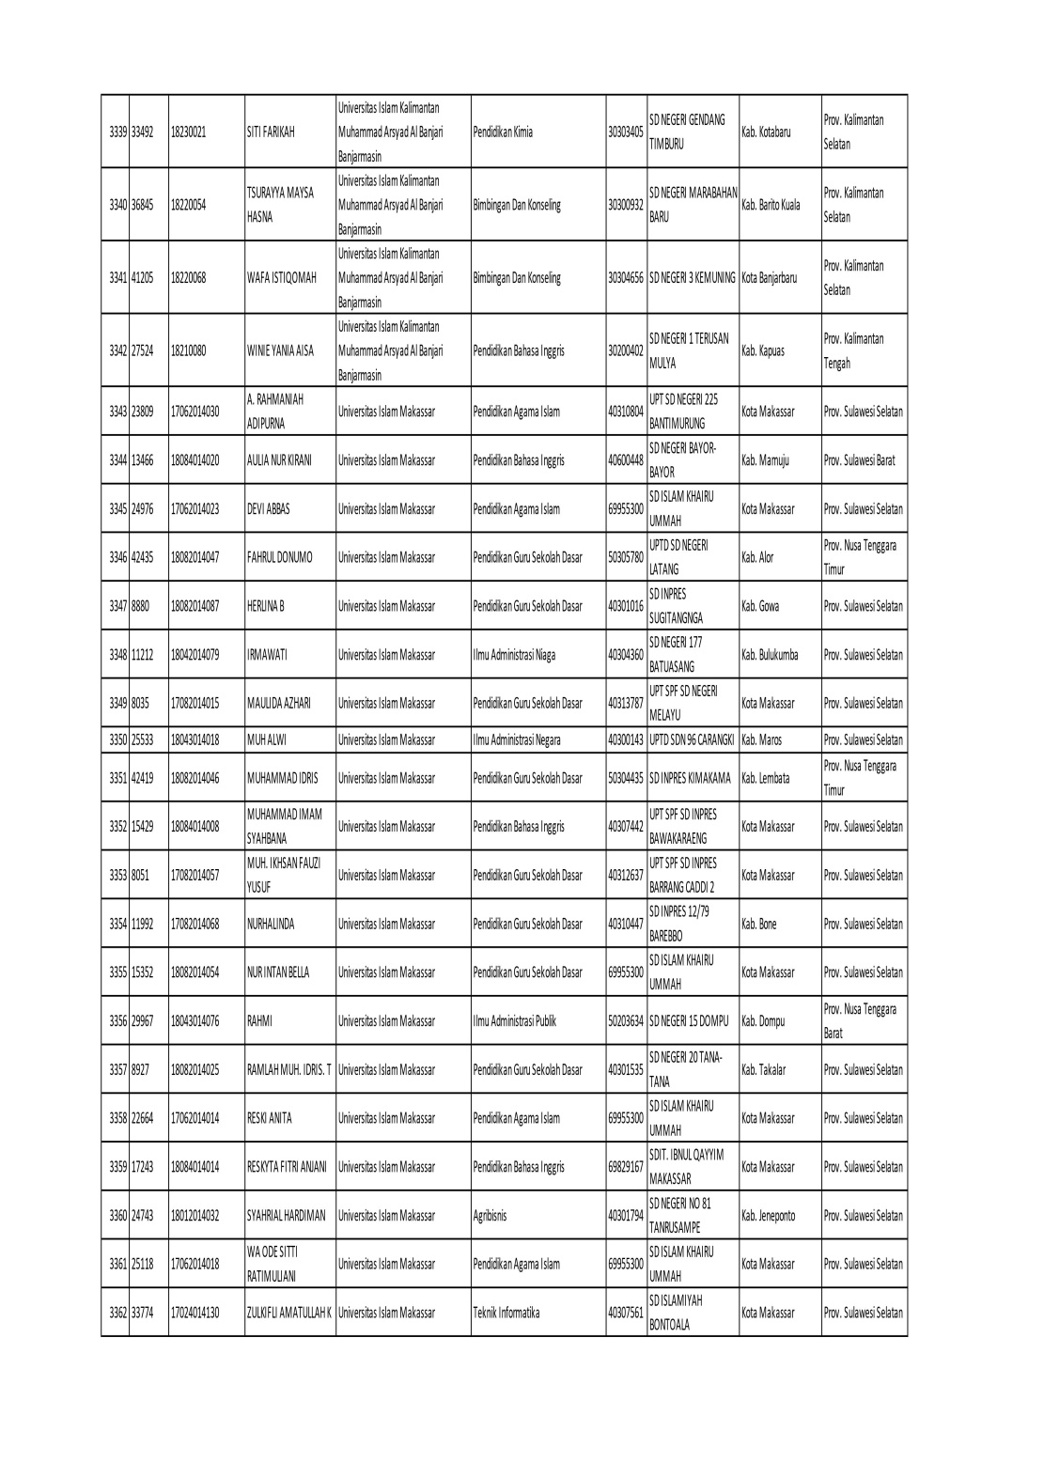

Lampiran 9 : Surat Tugas Dari Dinas Pendidikan ke Sekolah
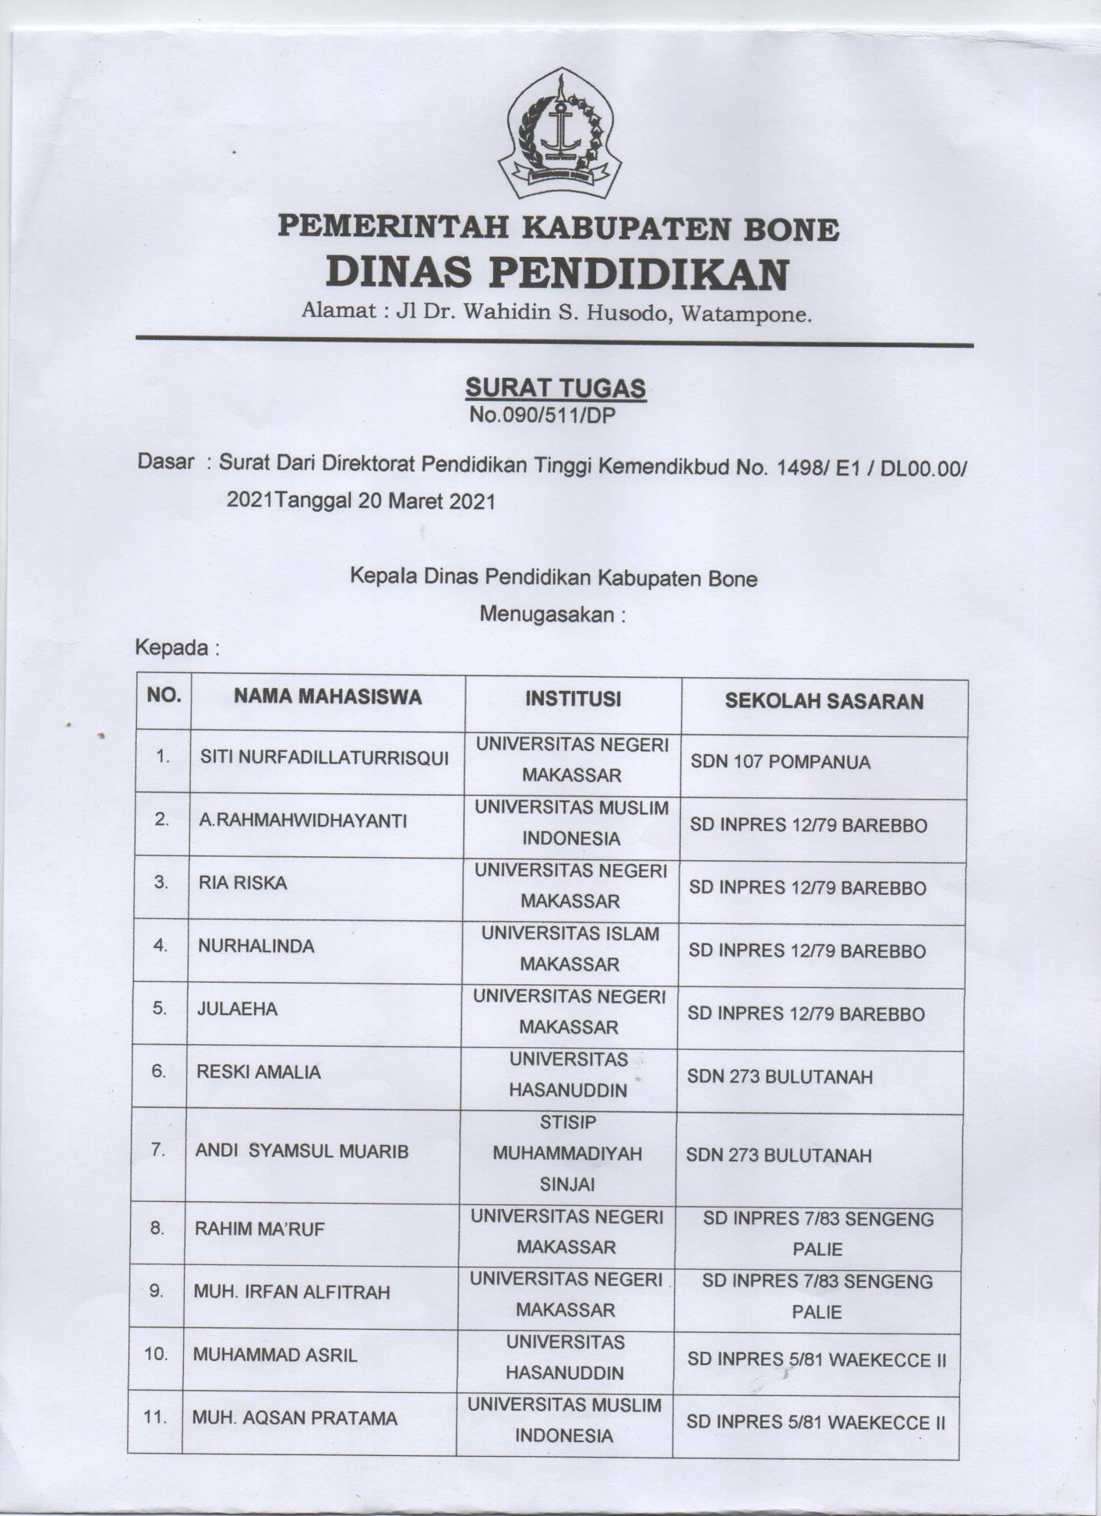

Lampiran 10: Rekapitulasi Nilai
Rekapitulasi Nilai Sebelum Kegiatan Kampus Mengajar
No. | Aspek Penilaian | Skor | Bobot | Skor × Bobot
1. | Penilaian Diri Mahasiswa | 3.50 | 10 | 35
2. | Penilaian Guru | 3.80 | 30 | 114
3. | Penilaian Kepala Sekolah | 3.50 | 30 | 105
4. | Penilaian Siswa | 3.70 | 30 | 111
 | Jumlah Total | 14,85 | 100 | 365
 | Nilai |  |  | 91,25

Rekapitulasi Nilai Setelah Kegiatan Kampus Mengajar
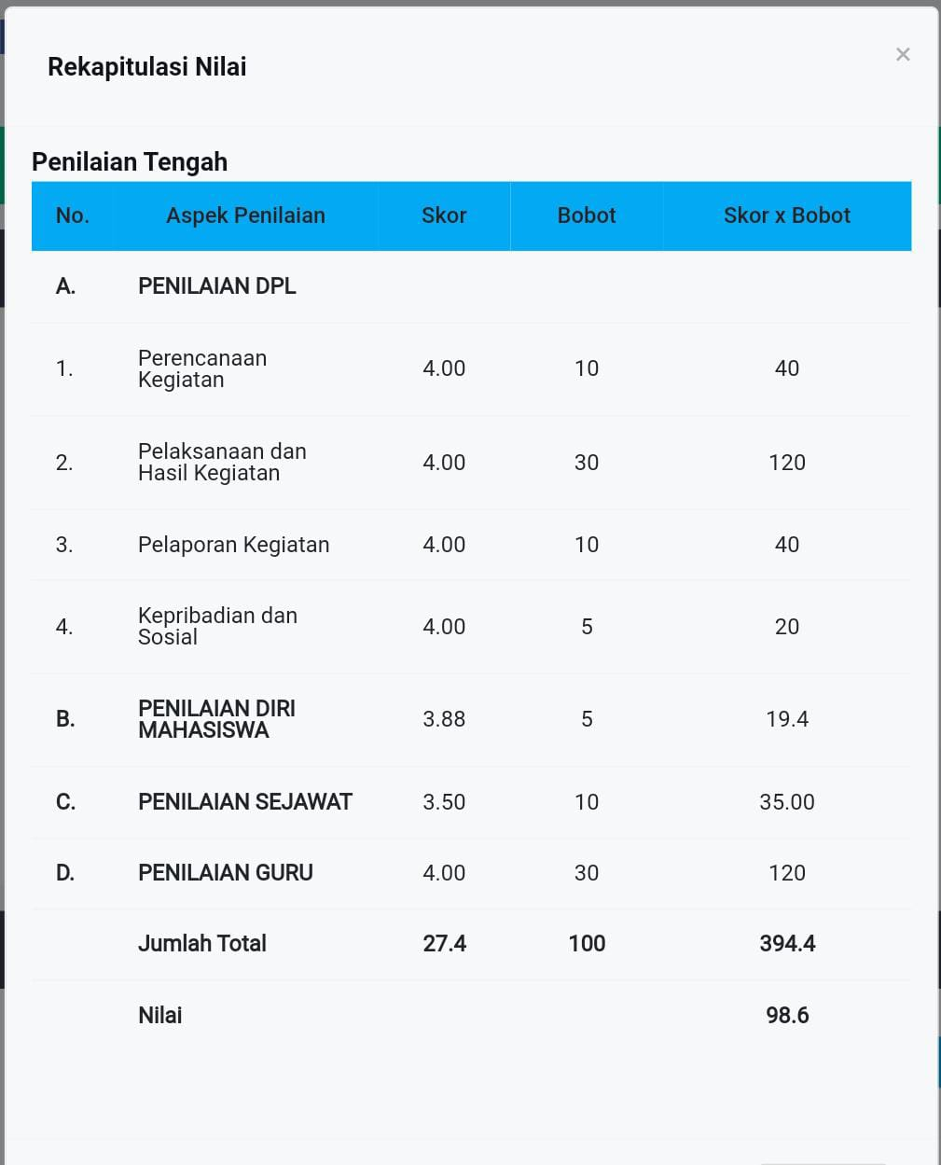

Lampiran 11: Respon Siswa
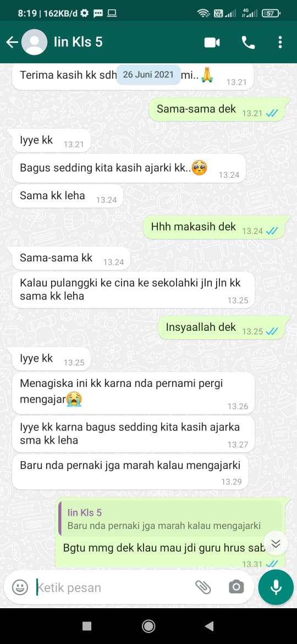

Lampiran 12: Dokumentasi Kegiatan Kampus Mengajar
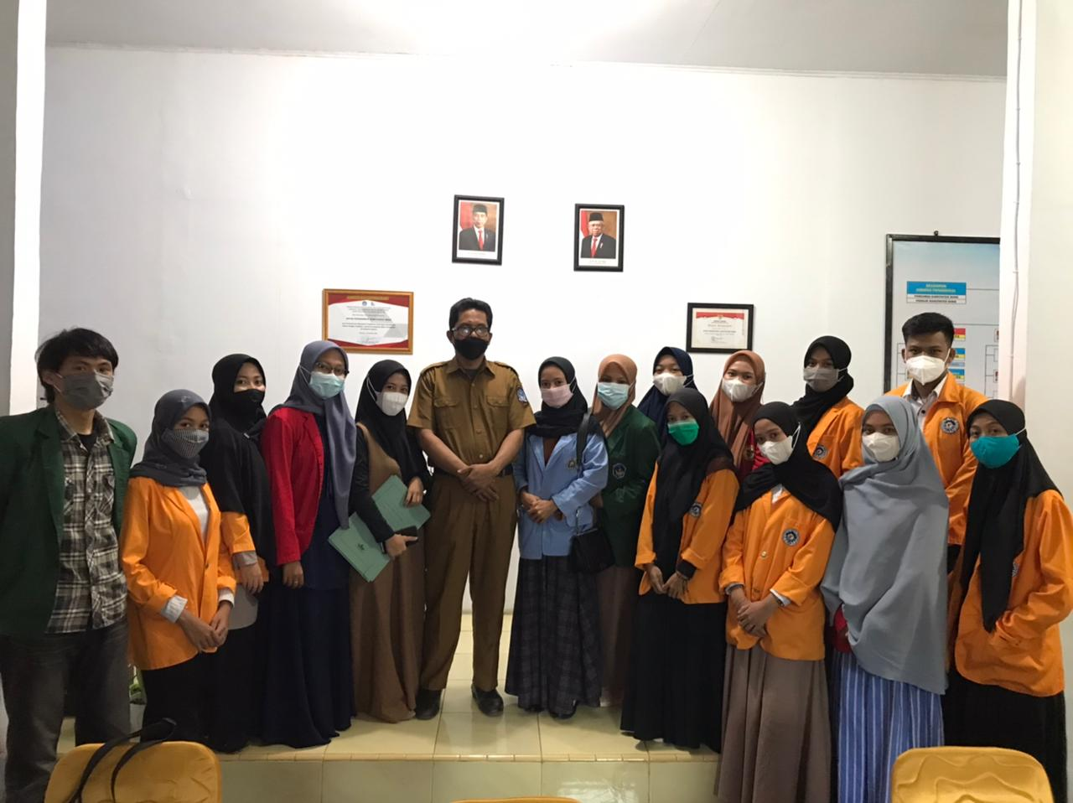
Lapor Diri/Penyampaian Surat Tugas ke Dinas Pendidikan

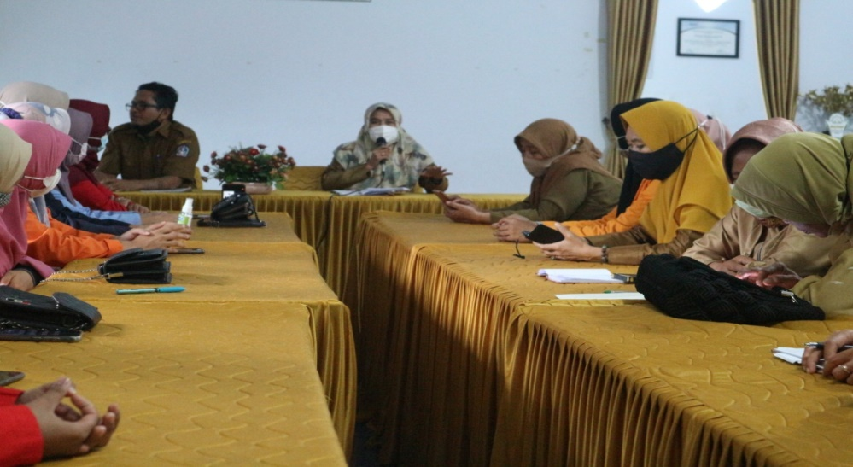
Audiens dengan Dinas Pendidikan dan Kepala Sekolah

Kunjungan di SD Inpres 12/79 Barebbo
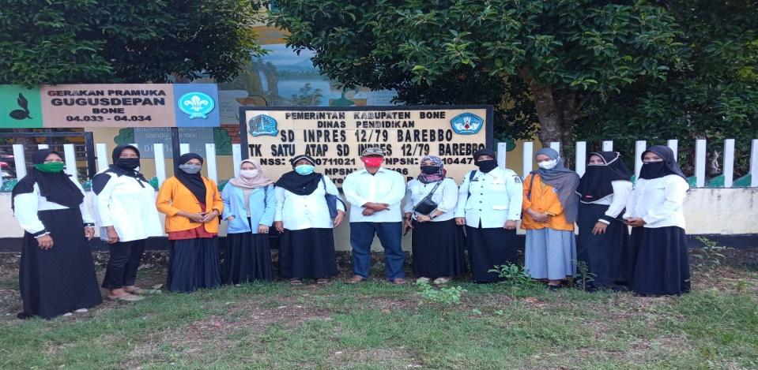

Rapat Dengan Kepala Sekolah dan Guru SD Inpres 12/79 Barebbo
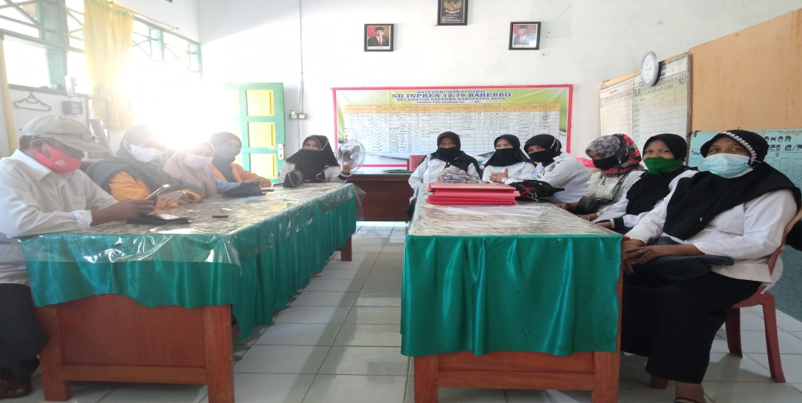

Pembelajaran Secara Luring di Sekolah Kelas V
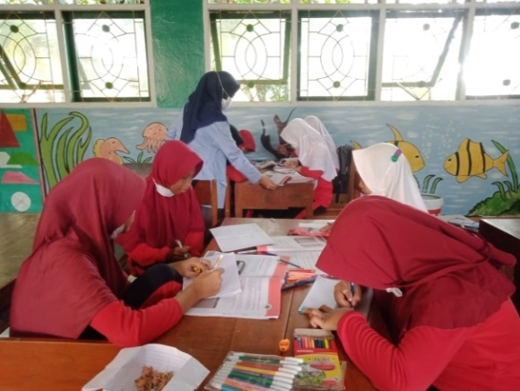
Melakukan Penyuluhan Kesehatan Pencegahan Covid-19
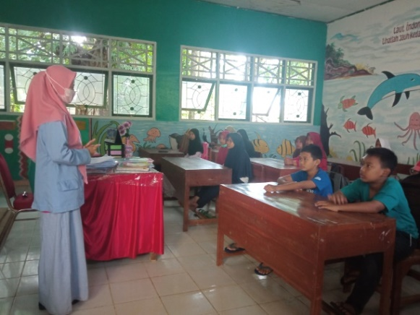

Melakukan PBM Bahasa Inggris di Kelas III
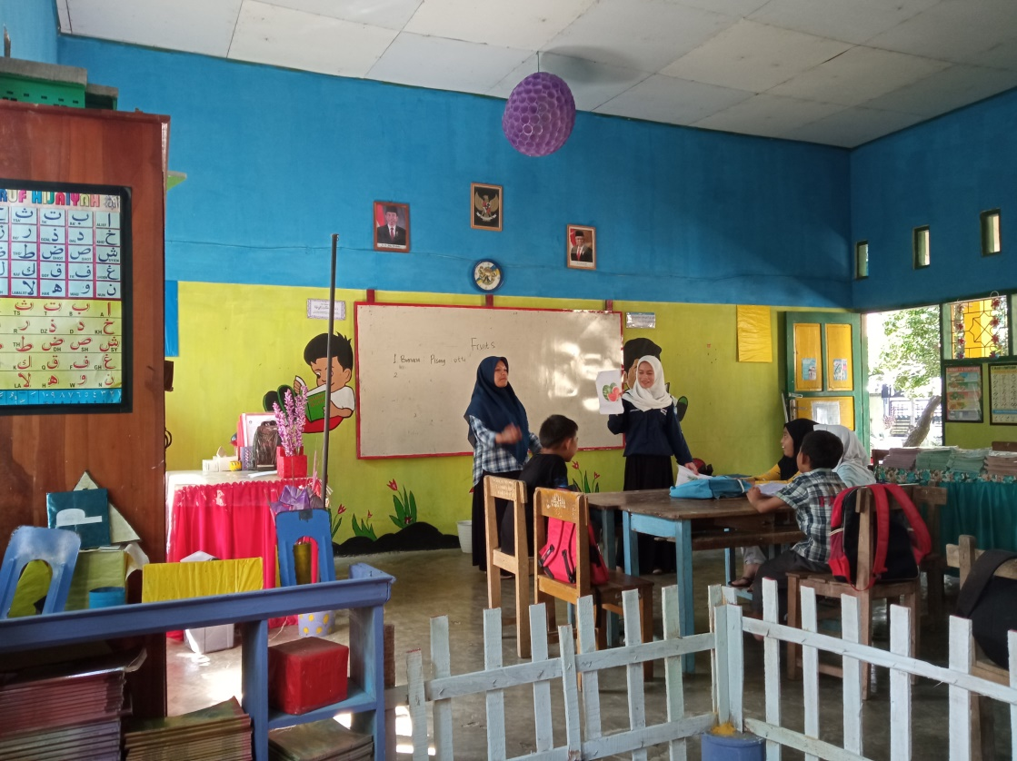
Melakukan PBM Bahasa Daerah di Kelas V
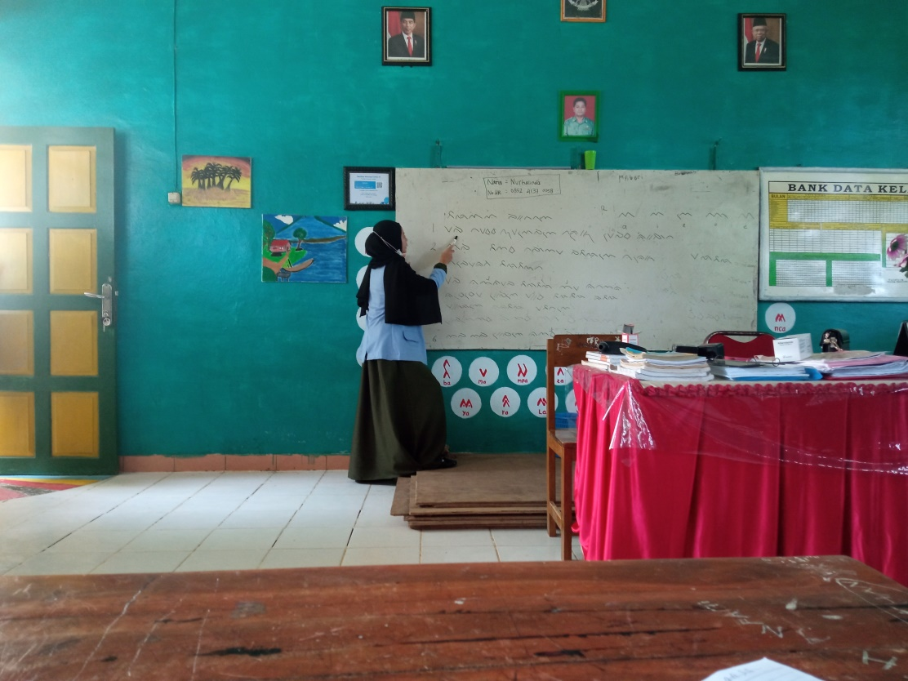
Melakukan PBM Numerasi (Matematika) pada Kelas III
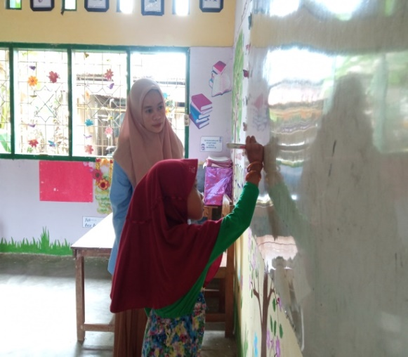
Melakukan PBM Numerasi (Matematika) pada Kelas IV
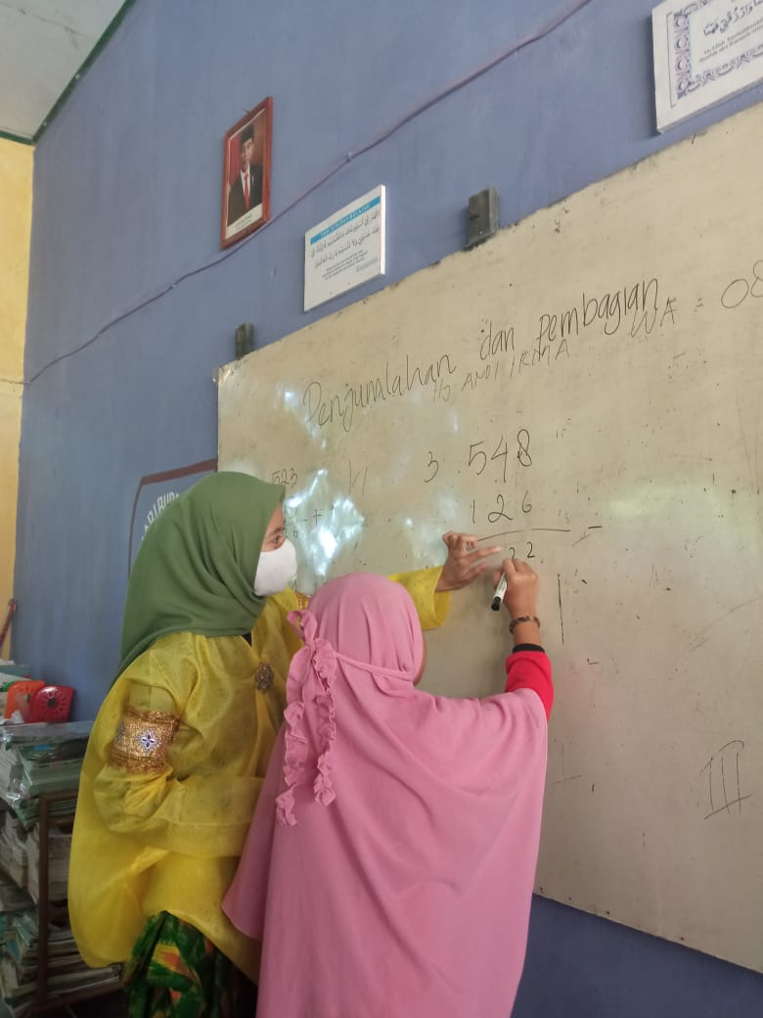

Melakukan PBM Literasi Membaca pada Kelas I (Satu)
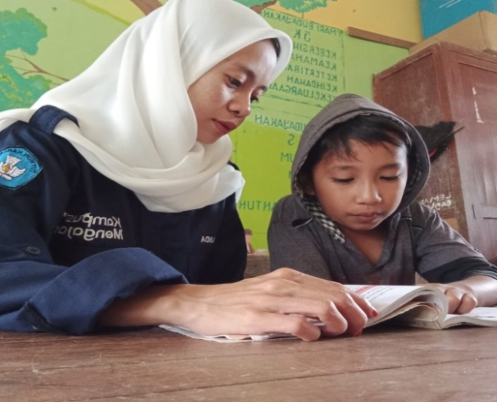

Melakukan PBM Literasi Menulis pada Siswa Kelas I
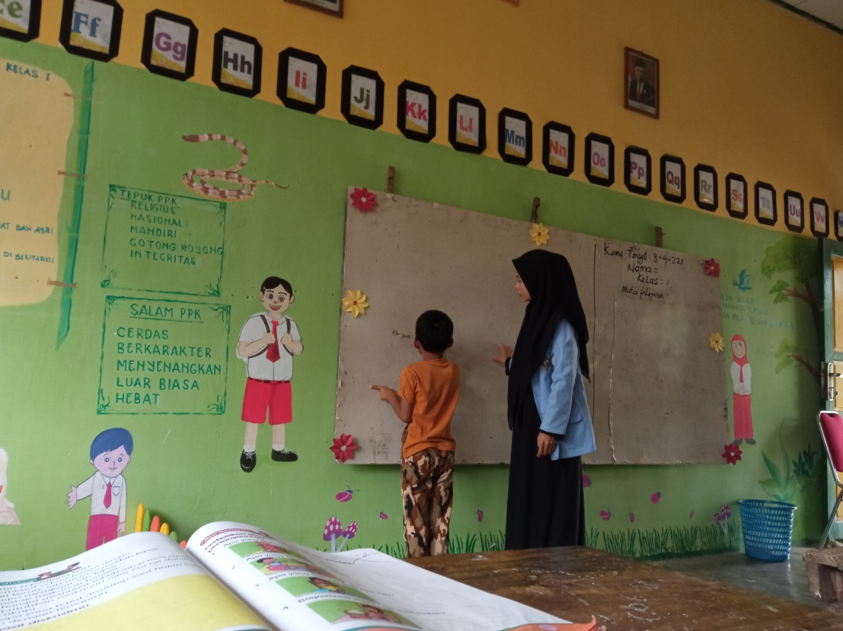
Pembelajaran Secara Daring pada Siswa Kelas V
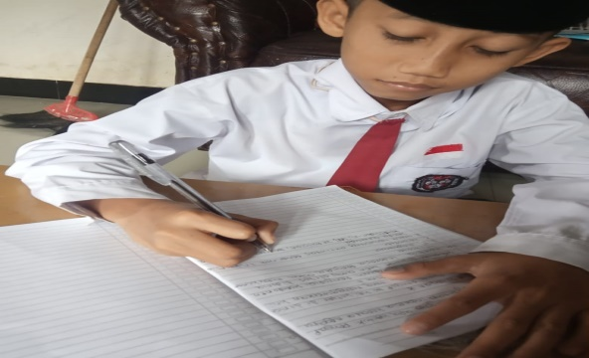
Pembelajaran Daring Menggunakan WhatsApp Group
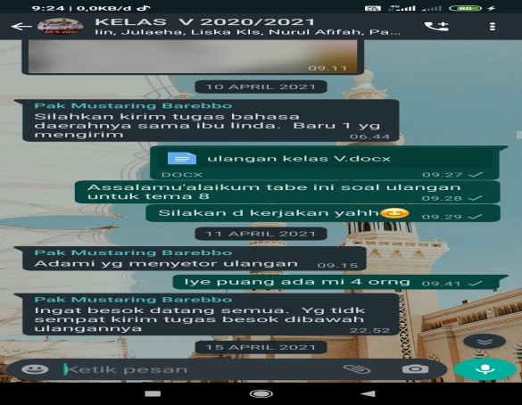

Pembelajaran Secara Luring pada Siswa Kelas V
Mata Pelajaran Pendidikan Jasmani dan Rohani

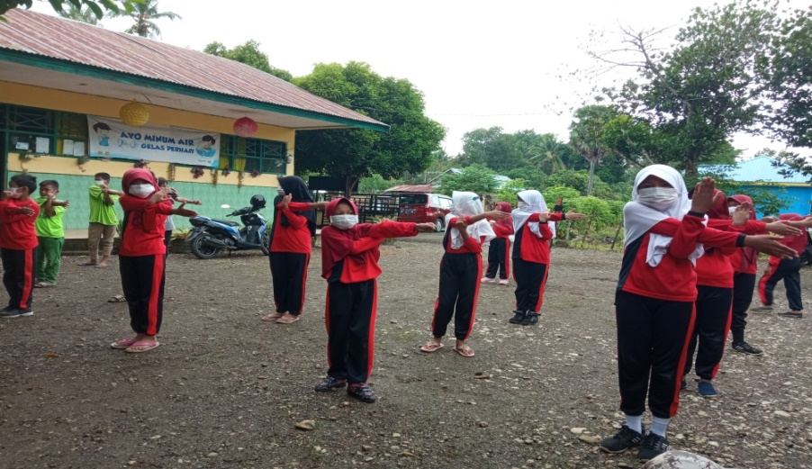
Kerja Bakti Membersihkan Belakang Kelas
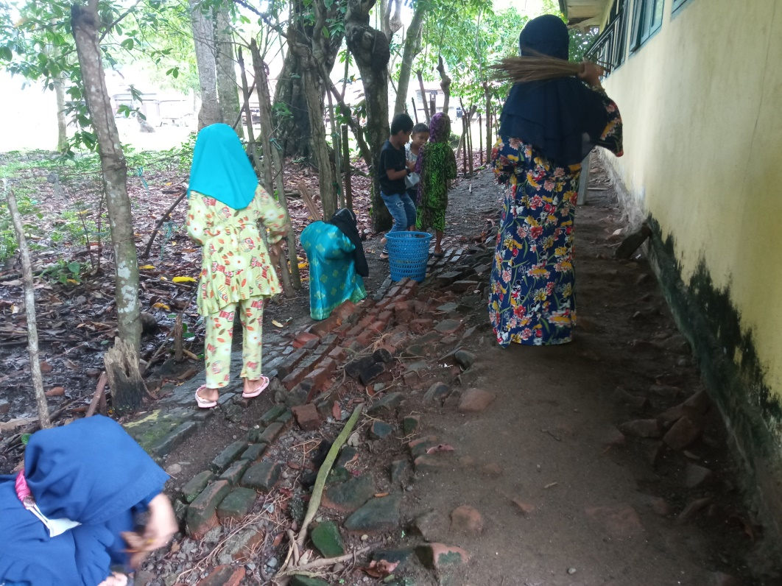

Melakukan Percobaan Menguji Makanan
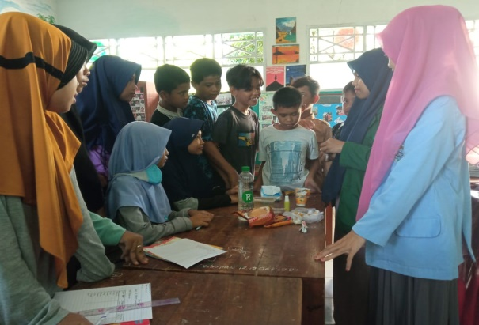

Bahan Yang digunakan Dalam Percobaan
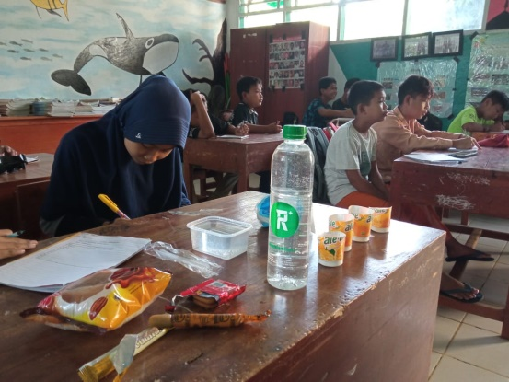

Merapikan Kantor
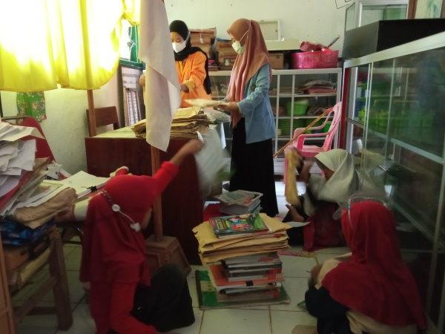

Lomba Praktik Shalat
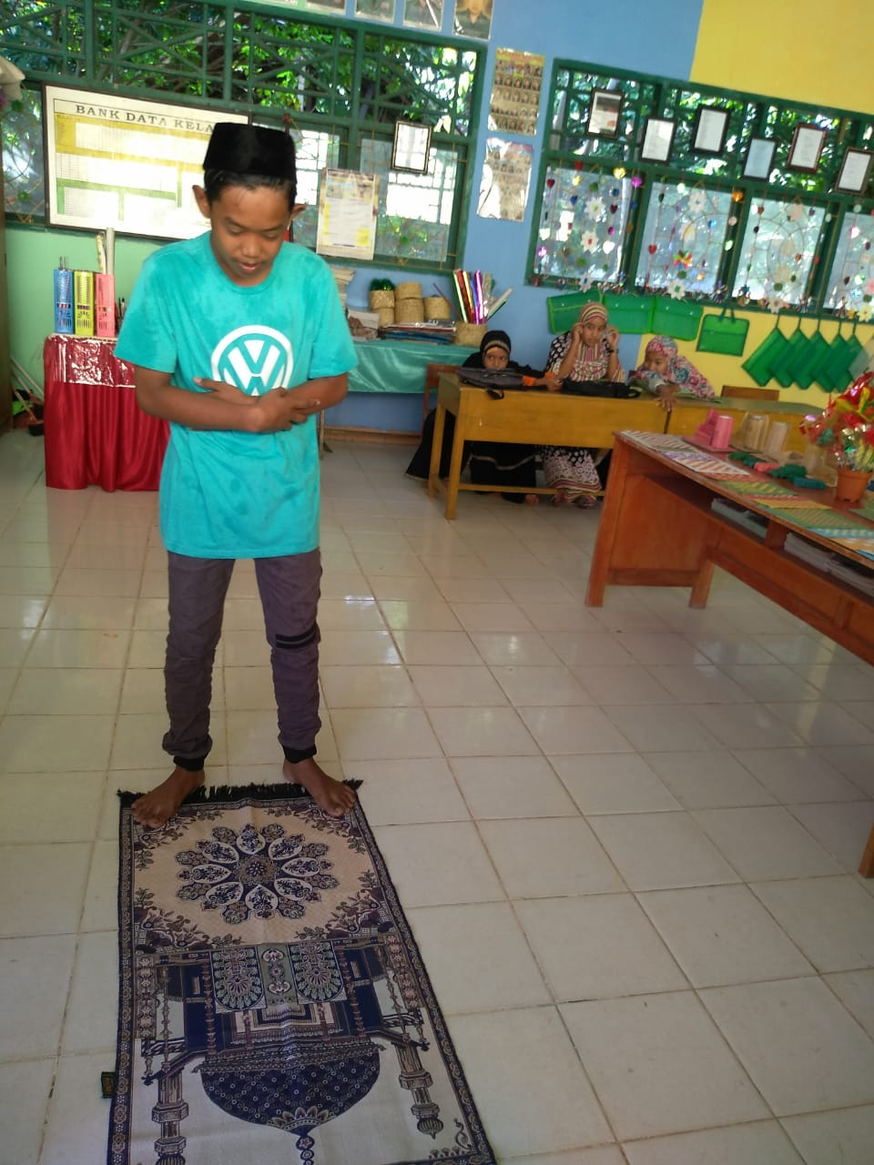

Menyiapkan Hadiah Lomba kegiatan Pesantren Kilat
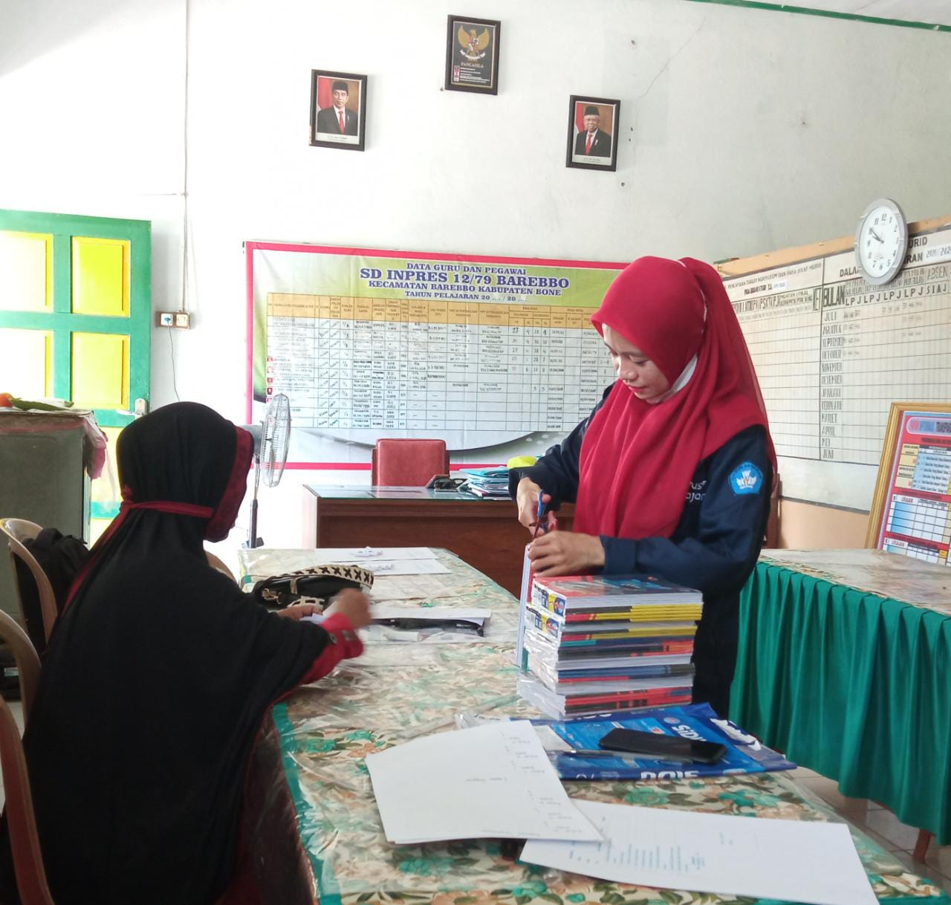

Membagikan hadiah kepada Juara
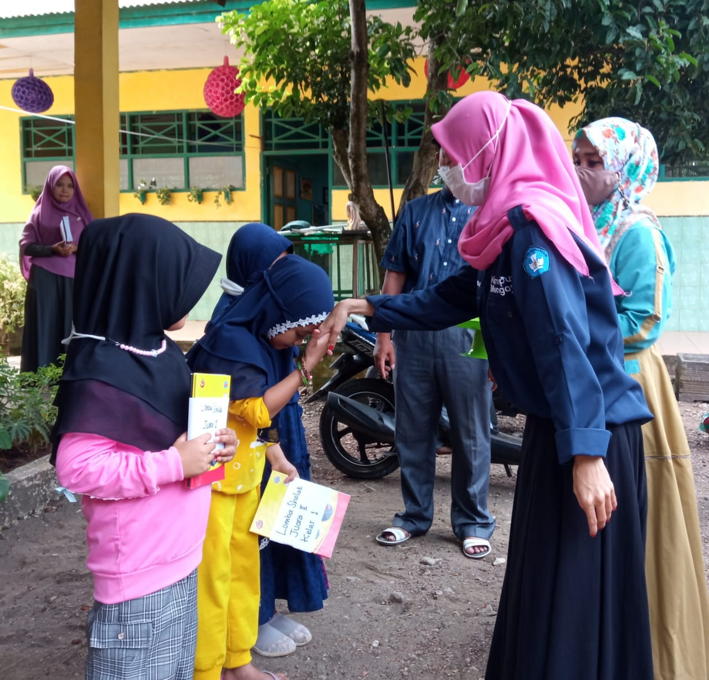
Pelatihan Cara Menggunakan Aplikasi Zoom
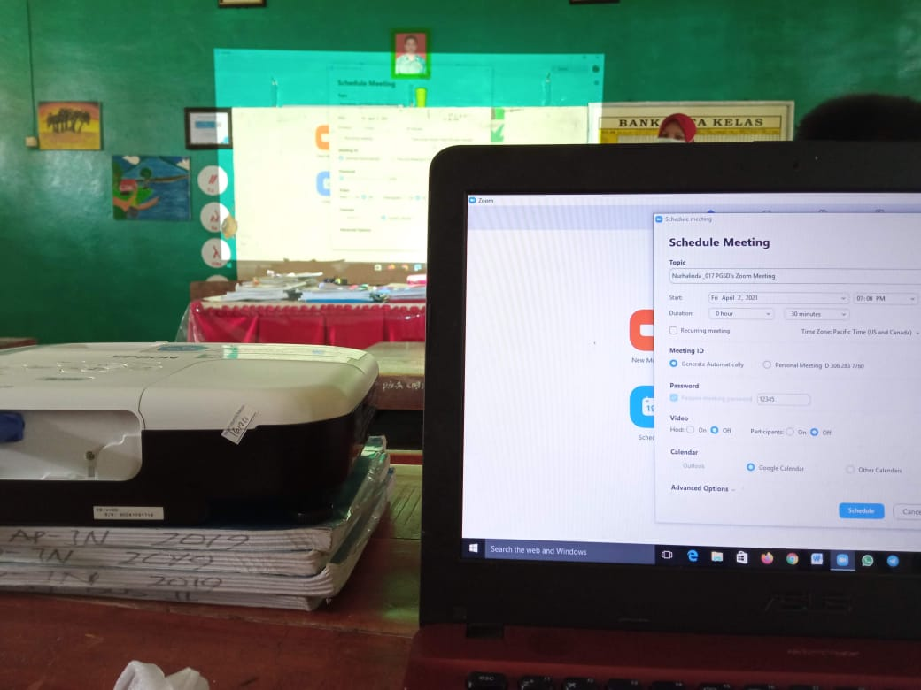
Pelatihan Cara Membuat RPP Satu Lembar
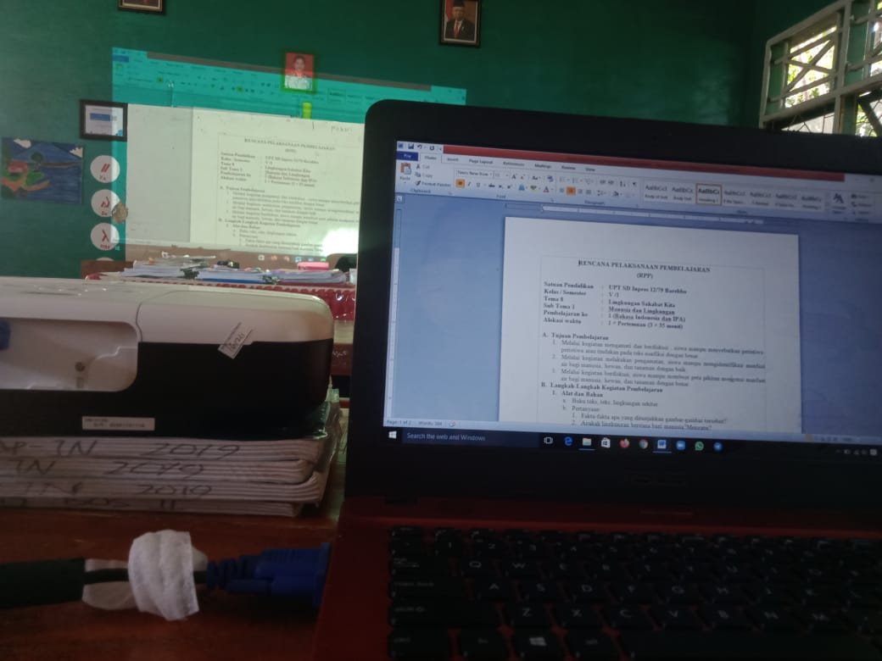

Membuat Laporan KP4
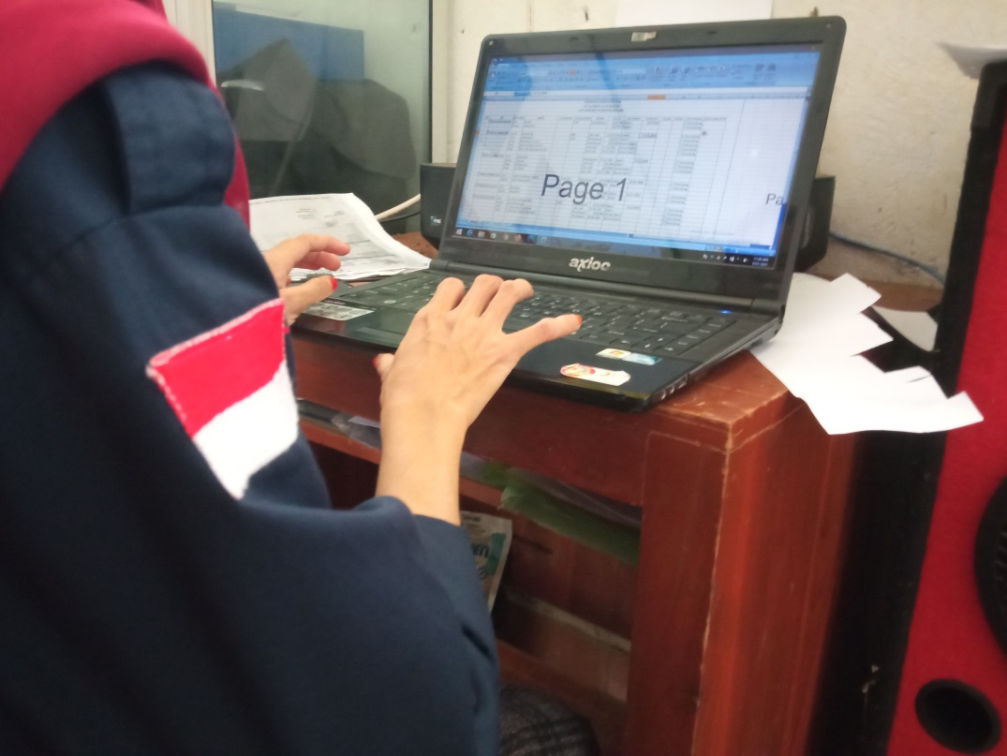
Membantu Print Kisi-Kisi Ulangan Kelas VI
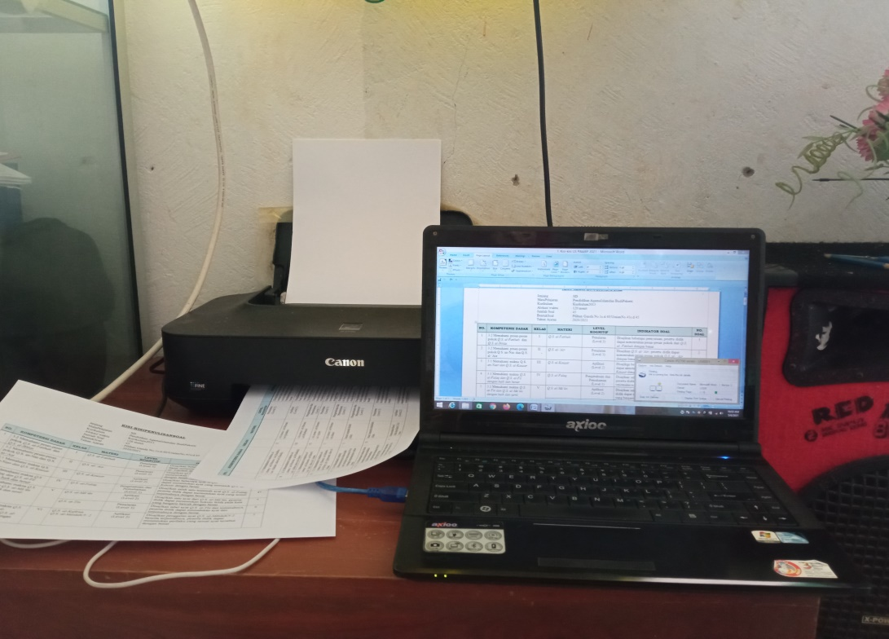

Membuat Surat Keterangan Lulus Kelas VI
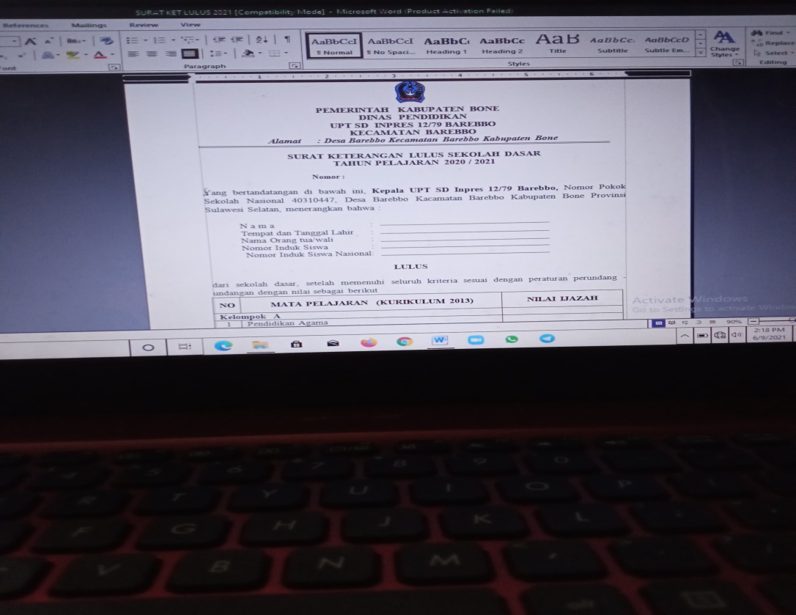
Membuat RPP
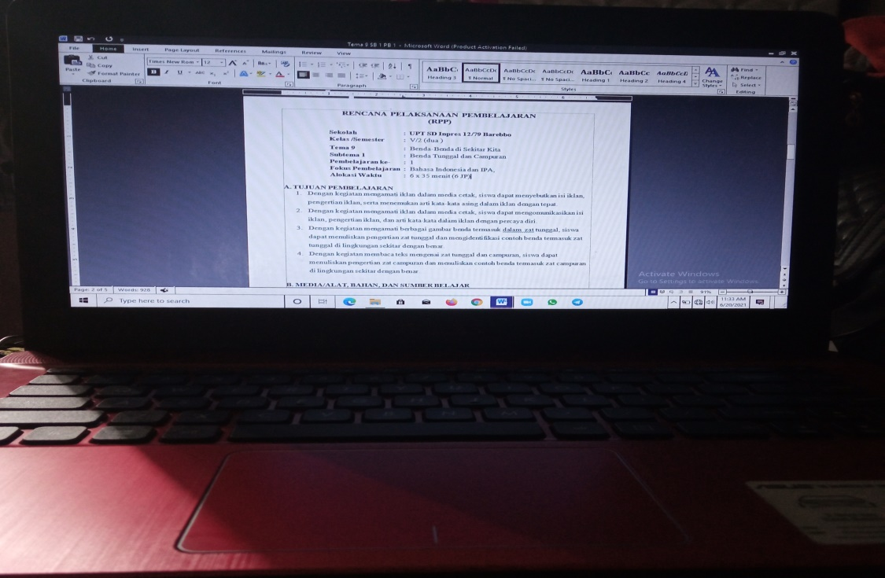

Rekapitulasi Data SD Inpres 12/79 Barebbo
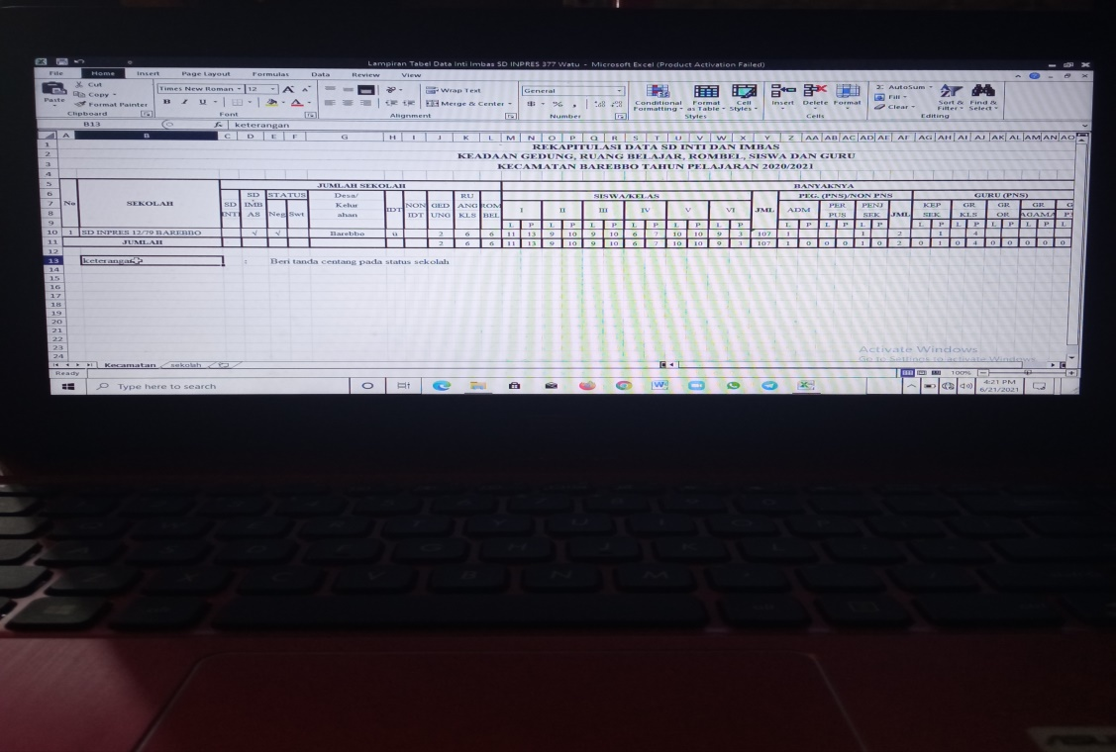

Merekapitulasi Nilai Kelas II
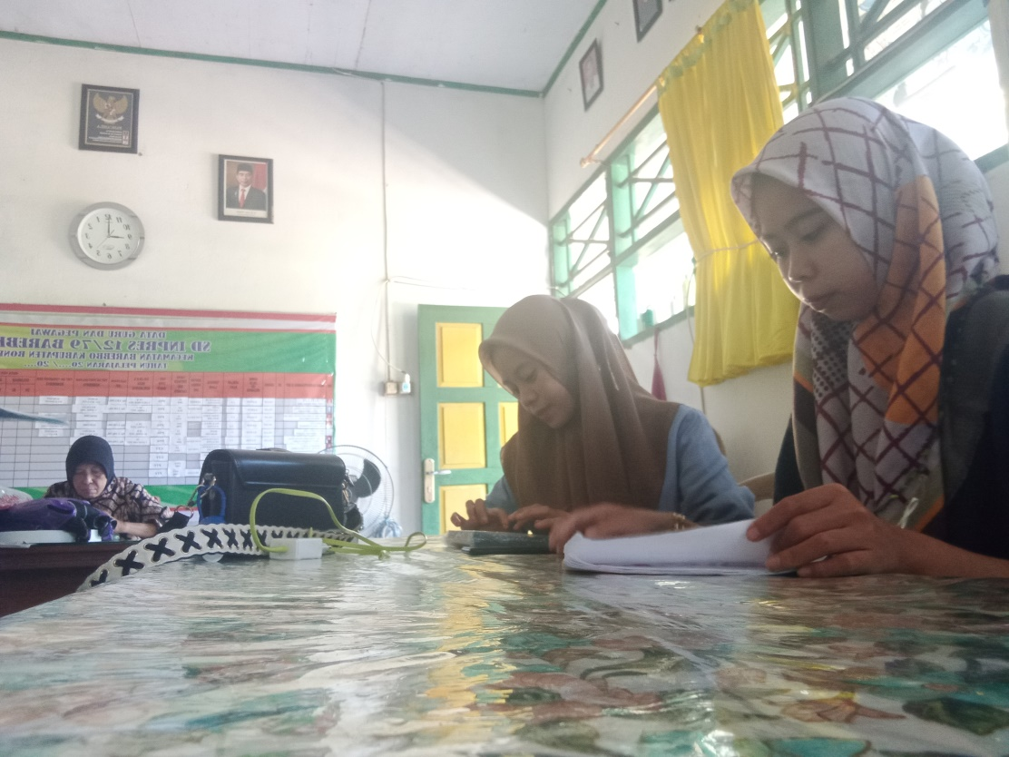
Program Pembuatan Papan Mading
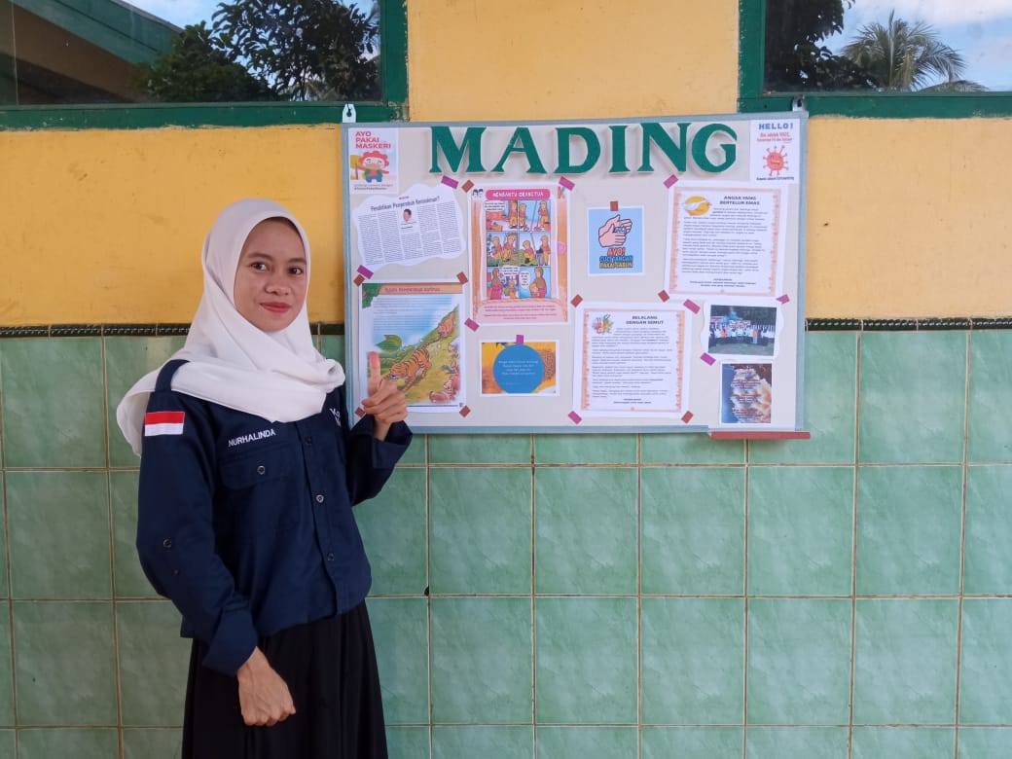

Membagikan Rak Sepatu Setiap Kelas
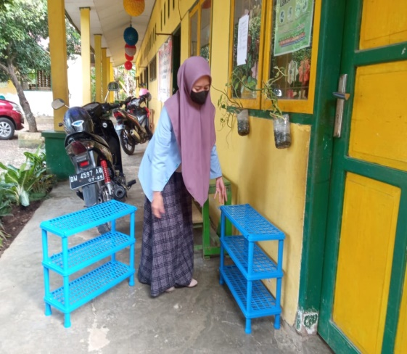

Mengganti Daftar Data Guru SD Inpres 12/79 Barebbo
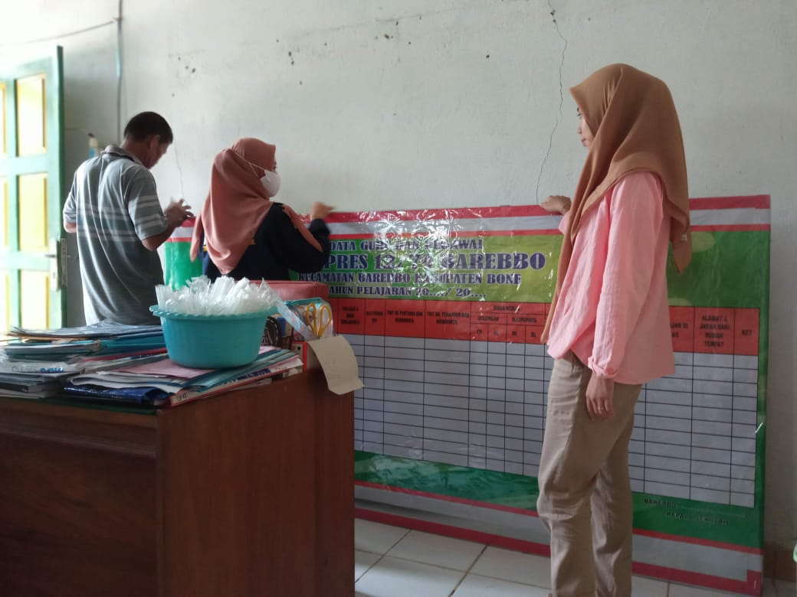
Mengisi Daftar Data Guru SD Inpres 12/79 Barebbo
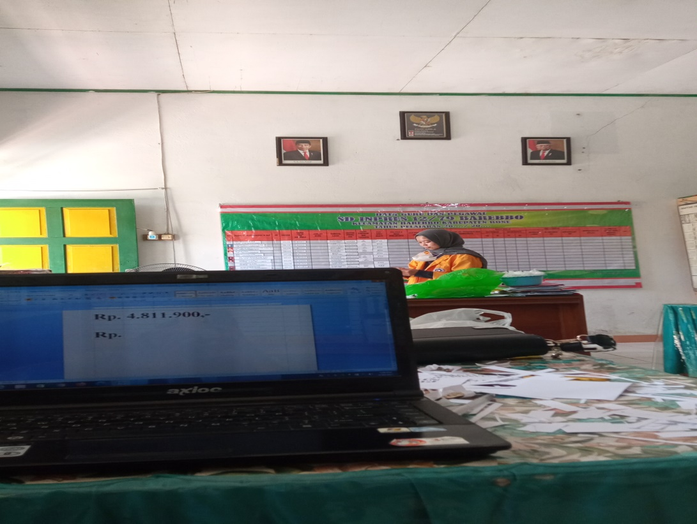

Membagikan Sabun Cuci Tangan Setiap Kelas
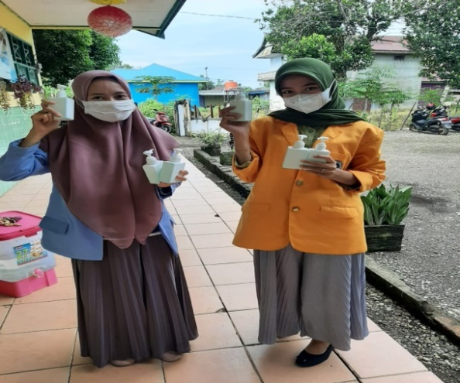

Pohon Literasi
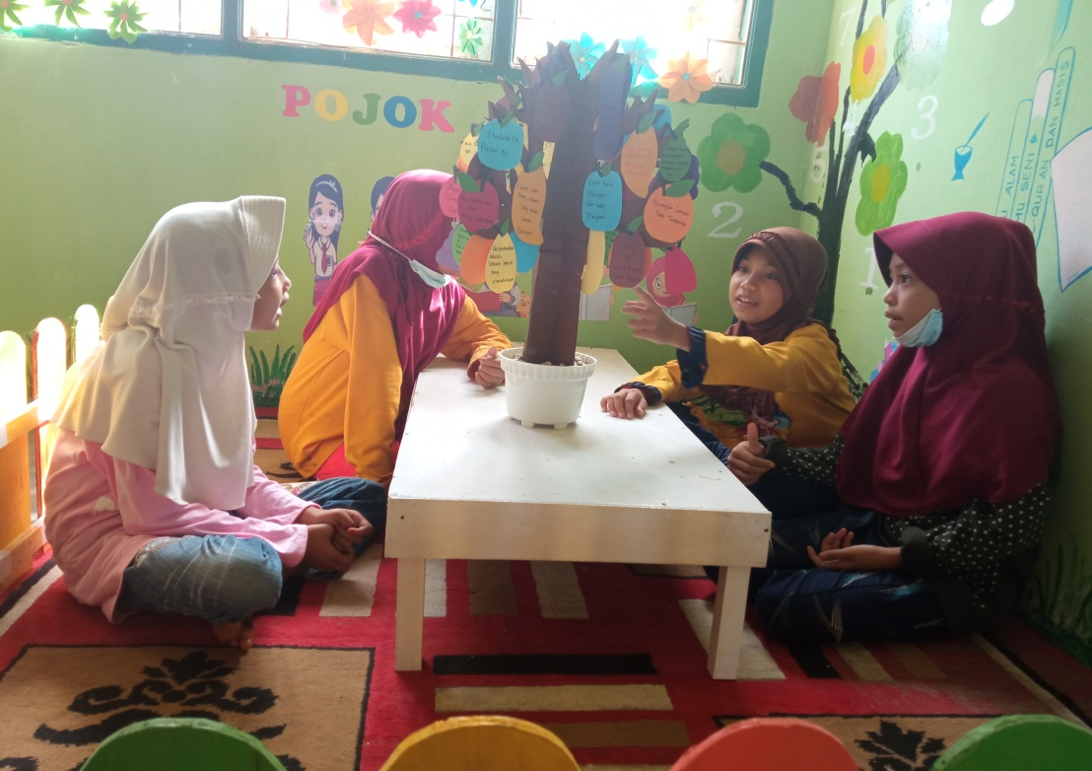

Membagikan Masker
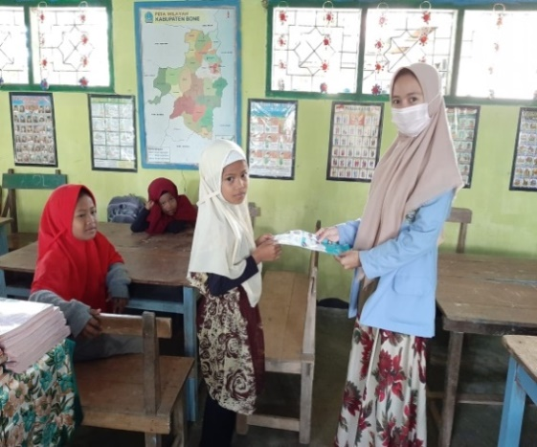
Membagikan Obat Cacing
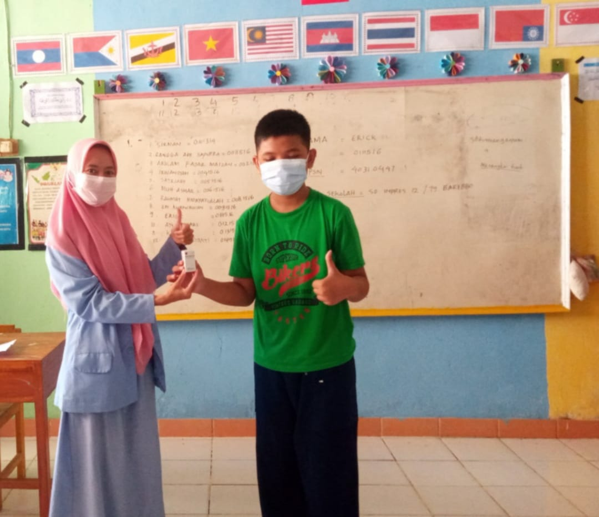

Memeriksa Hasil Ulangan Akhir Siswa Kelas V
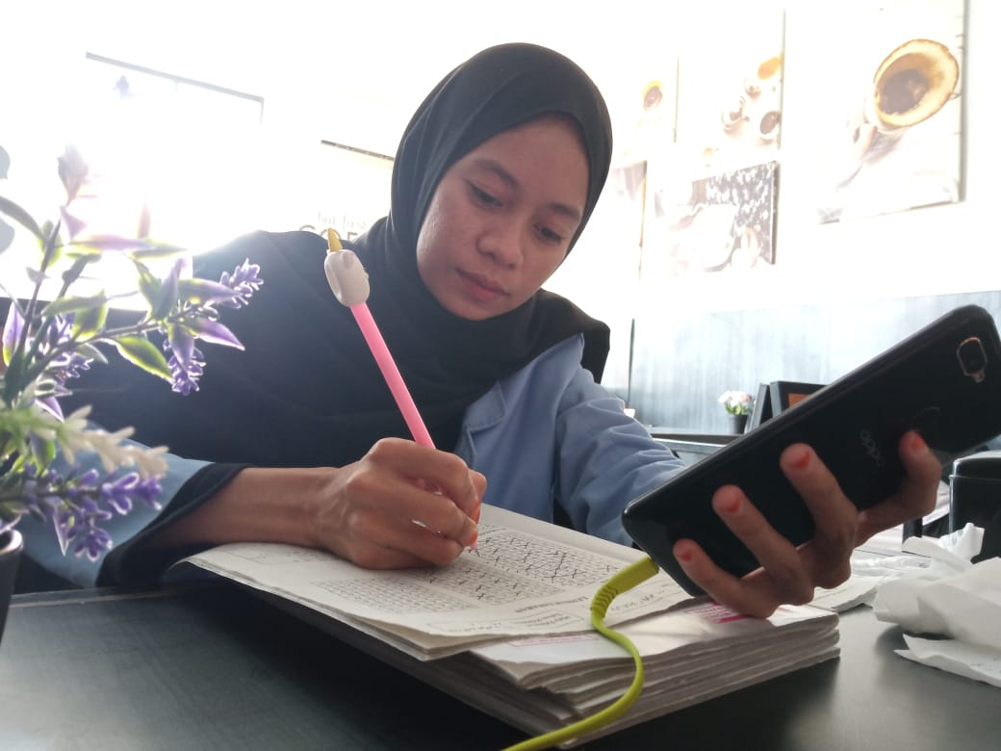

Lembar Penilaian Akhir Tahun Siswa
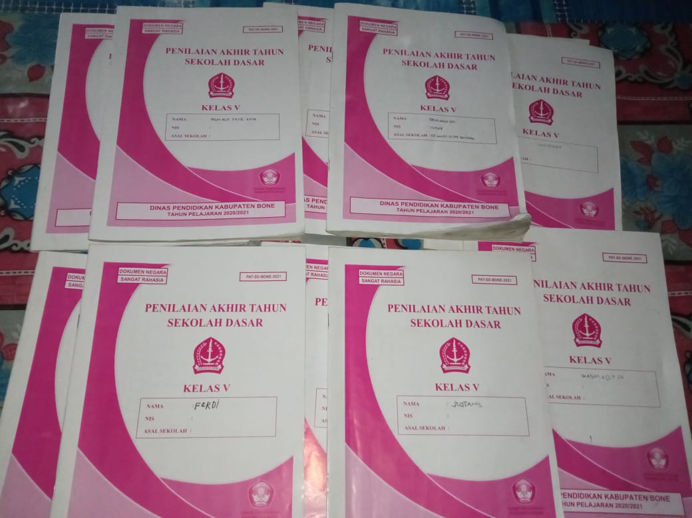

Sharing Sesion dengan DPL
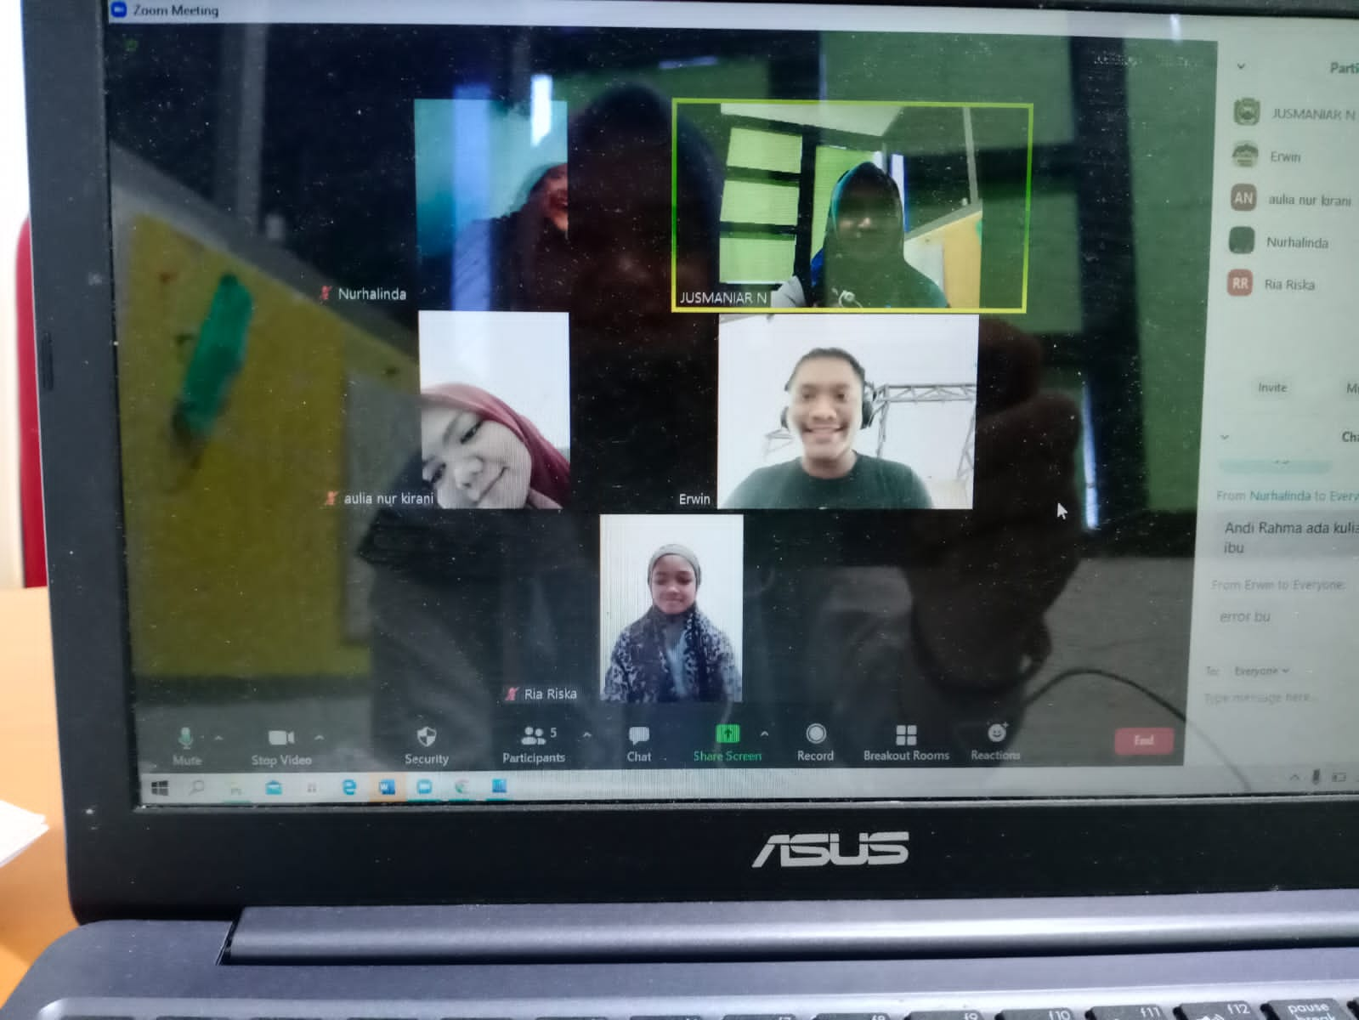

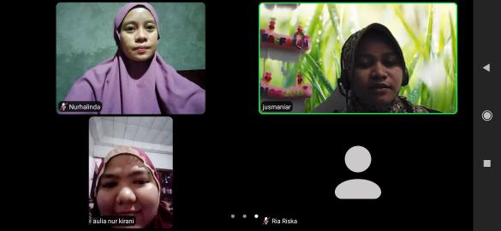

Kunjungan DPL di Sekolah Sekaligus Penarikan Mahasiswa KM
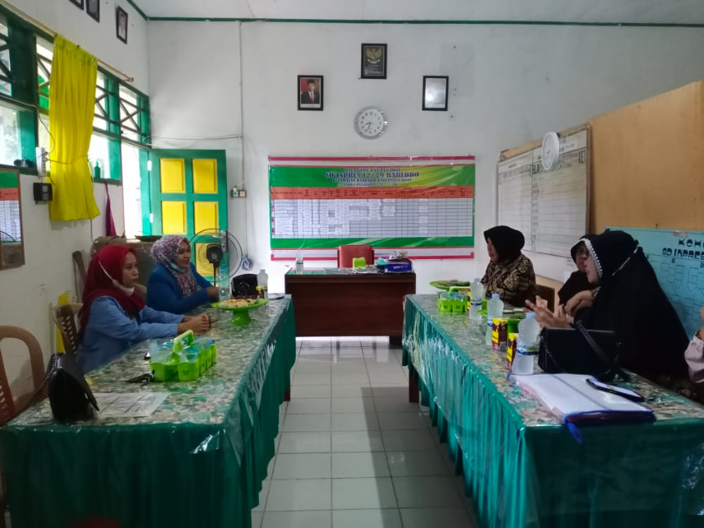

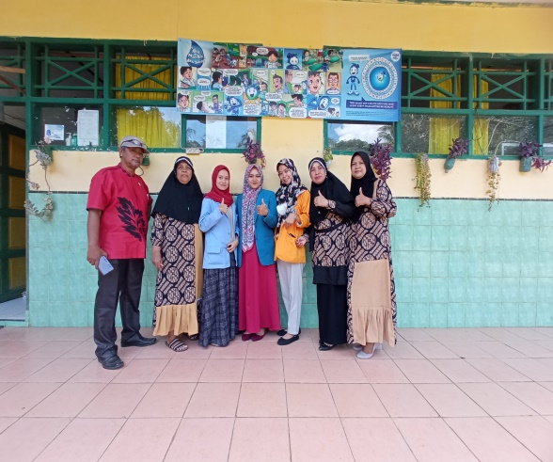

Penyerahan Kenang-Kenangan kepada Kepala Sekolah
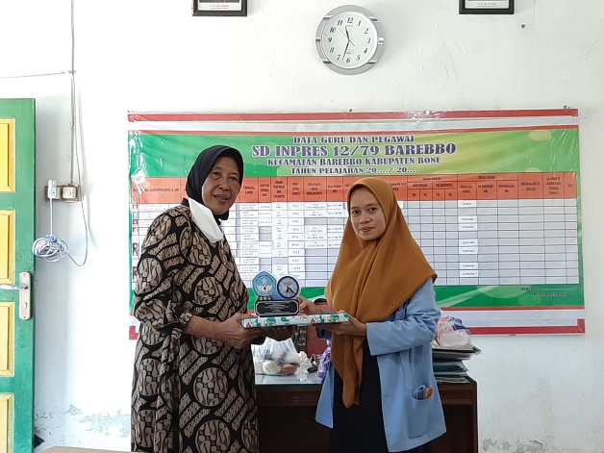
Penyerahan Kenag-kenangan kepada Guru
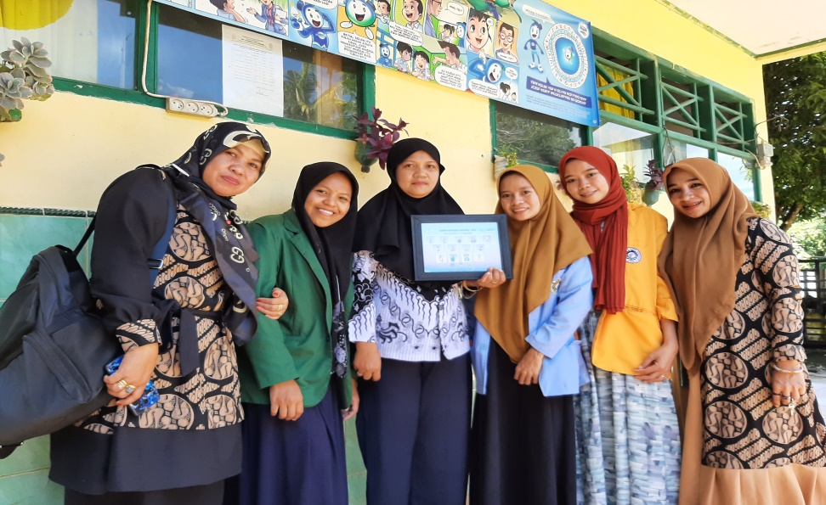

Riwayat Hidup
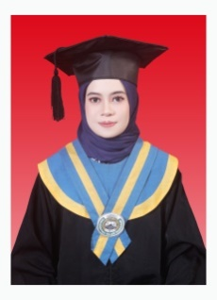
NURHALINDA, Lahir di Bone Kelurahan Tanete, Kecamatan Cina, Kabupaten Bone, Provinsi Sulawesi Selatan pada tanggal 31 Desember 1998. Agama Islam, anak kedua dari tiga bersaudara dari pasangan Muh. Arief dan Bondeng. Penulis mengawali pendidikan di Sekolah Dasar pada tahun 2004 di SDN 200 Lompu dan tamat pada tahun 2011, selanjutanya penulis melanjutkan pendidikannya di SMP Negeri 2 Cina dan tamat pada tahun 2014. Kemudian melanjutkan pendidikan di SMA Negeri 1 Cina dan tamat pada tahun 2017. Dengan izin Allah, pada tahun berikutnya penulis berhasil diterima dan terdaftar sebagai mahasiswa di Universitas Islam Makassar (UIM), Fakultas Ilmu Pendidikan (FKIP), Jurusan Pendidikan Guru Sekolah Dasar (PGSD), penerima Beasiswa Unggulan pada tahun 2018-2021, Peserta dari Program Kampus Mengajar Angkatan I Tahun 2021, Program Strata (S1).

